Alejandro Delgado Martínez

53344428E

BOOTCAMP CIBERSEGURIDAD

**PRÁCTICA BLUE TEAM**

***Configuración del Entorno en VirtualBox:***

**1.1. Descarga e instalación de VirtualBox:**

**Paso 1:** Nos dirigimos a la página oficial de VirtualBox en https://www.virtualbox.org/. En la sección de descargas, seleccionaremos el paquete adecuado para nuestro sistema operativo y procederemos con la descarga.

**Paso 2:** Una vez hemos descargado el paquete de instalación, haremos doble clic en él para iniciar el proceso. Durante la instalación, nos preguntarán si deseamos instalar ciertos componentes y si deseamos realizar ciertas configuraciones. Para este proyecto, simplemente seguiremos con las opciones predeterminadas y continuaremos con la instalación.

***2. Instalación de PFsense:***

**2.1. Crear una nueva VM para PFSense:**

**Paso 1:** Descargaremos la imagen ISO de PFSense desde su página oficial. Seleccionaremos la arquitectura adecuada (en la mayoría de los casos, "AMD64") y descarga el archivo ISO.

**Paso 2:** Iniciaremos VirtualBox y haremos clic en el botón "Nueva" en la esquina superior izquierda para comenzar la creación de una nueva máquina virtual.

**Paso 3:** Asignaremos un nombre a la VM, como "PFSense". En "Tipo", selecciona "BSD". En "Versión", opta por "BSD (64-bit)". Es importante mencionar que PFSense, siendo un sistema operativo basado en FreeBSD, es por eso que optamos por "BSD" como tipo.

Asignamos la imagen ISO que hemos descargado anteriormente y le damos a siguiente.

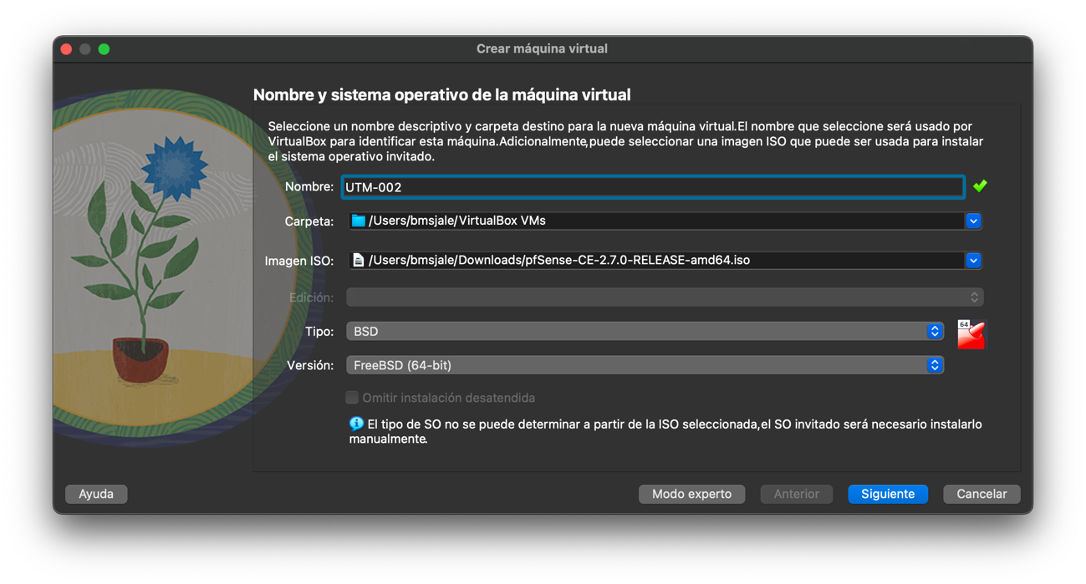

**Paso 4:** Asignaremos al menos 2048 MB de RAM a esta VM. Aunque PFSense puede funcionar con menos, otorgarle más memoria permitirá un rendimiento más óptimo y fluido.

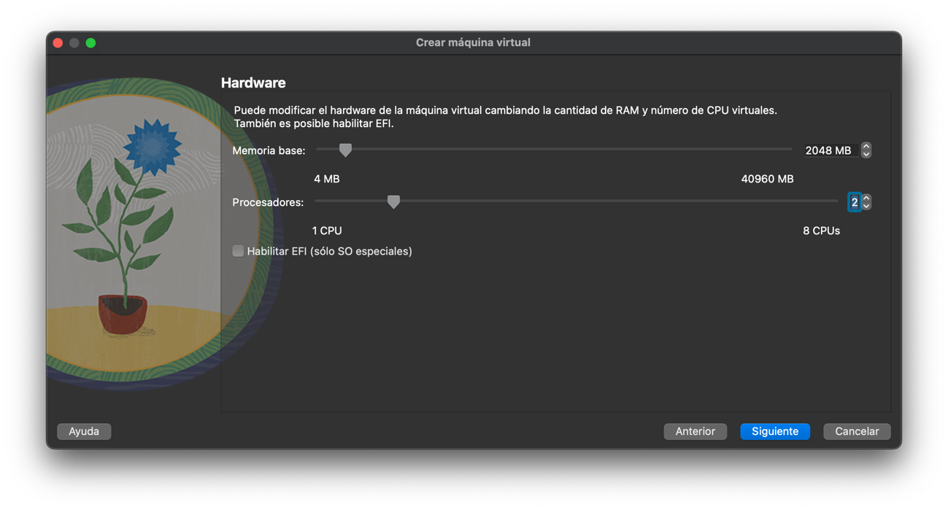

El tamaño de la memoria RAM que asignemos dependerá en gran medida de la cantidad de memoria que tengamos disponible en nuestro equipo anfitrión. Sin embargo, 512 MB suele ser suficiente para una instalación básica de PFSense.

**Paso 5:** Optaremos por crear un disco duro virtual ahora. Seleccionaremos “Crear un disco virtual ahora” y le asignaremos unos 25gb de tamaño de disco. Con esto nos debería sobrar para un funcionamiento correcto del Pfsense.

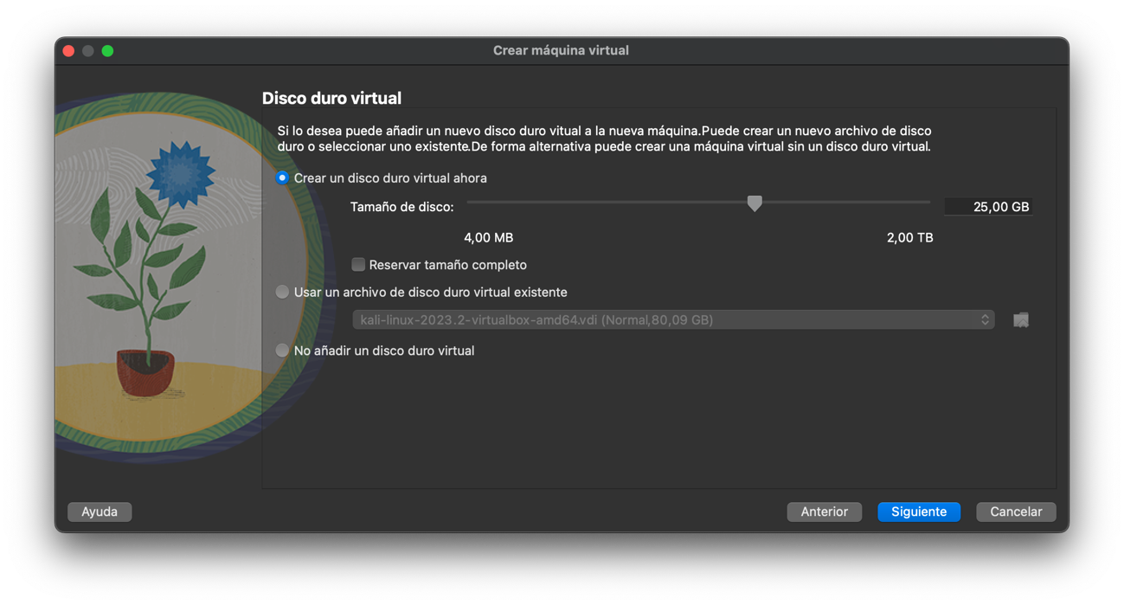

**Paso 6:** Ya tenemos configurado el PFSense, pulsamos en Terminar y ya tendríamos la MV creada.

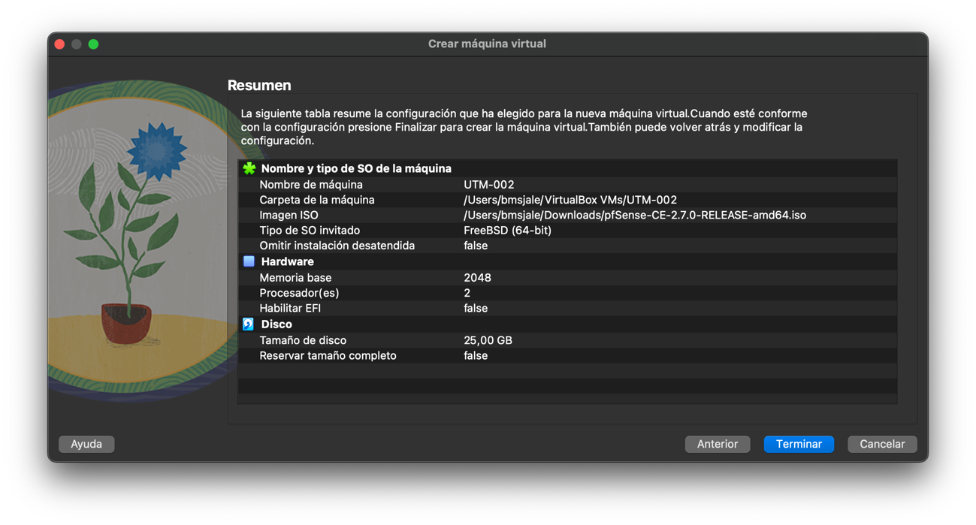

**2.2. Instala PFSense:**

**Paso 1:** Inicia la VM de PFSense. El sistema nos guiará a través del proceso de instalación. Nos aseguraremos de seleccionar la opción "Instalar" y seguiremos las instrucciones en pantalla.

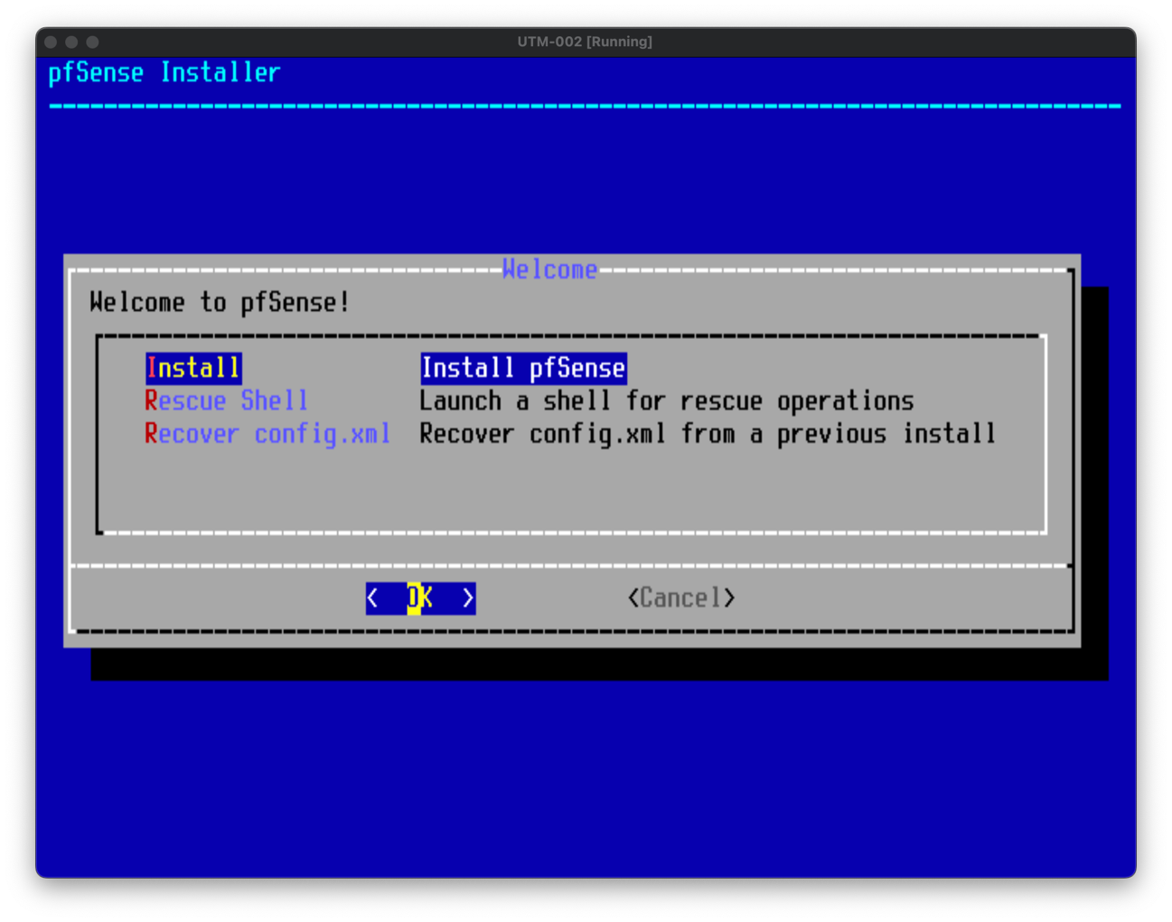

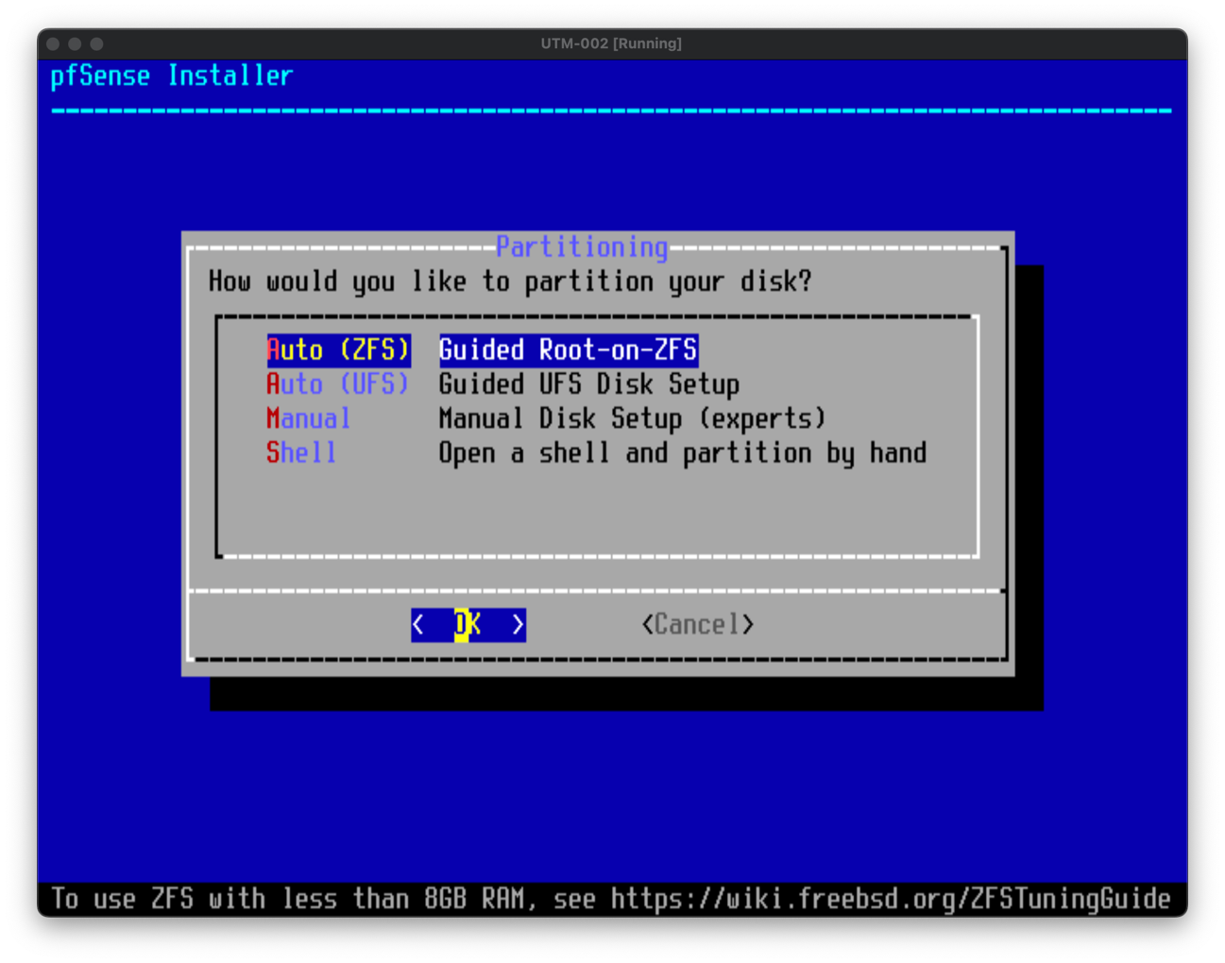

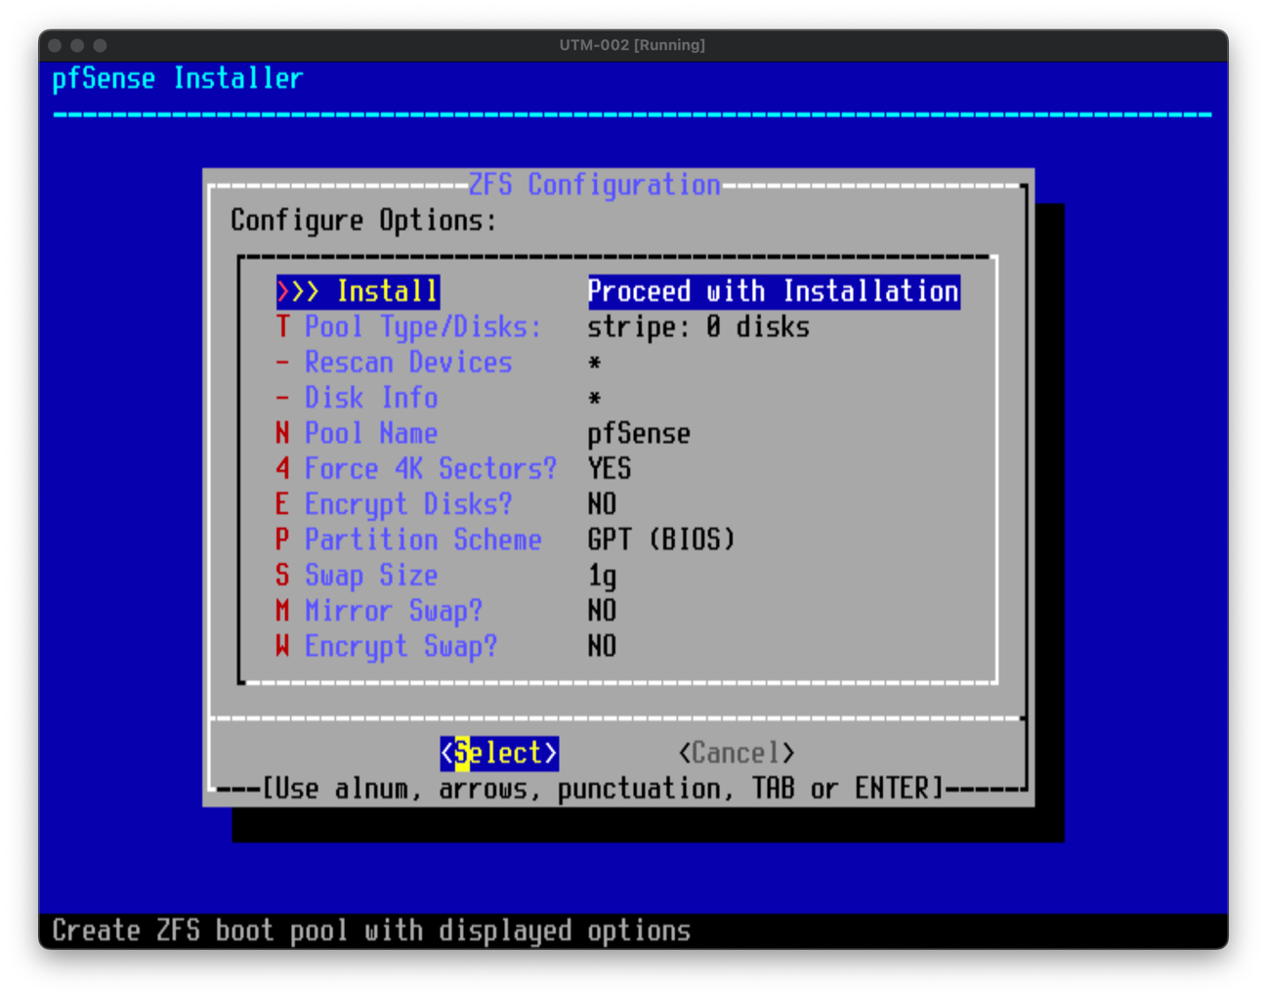

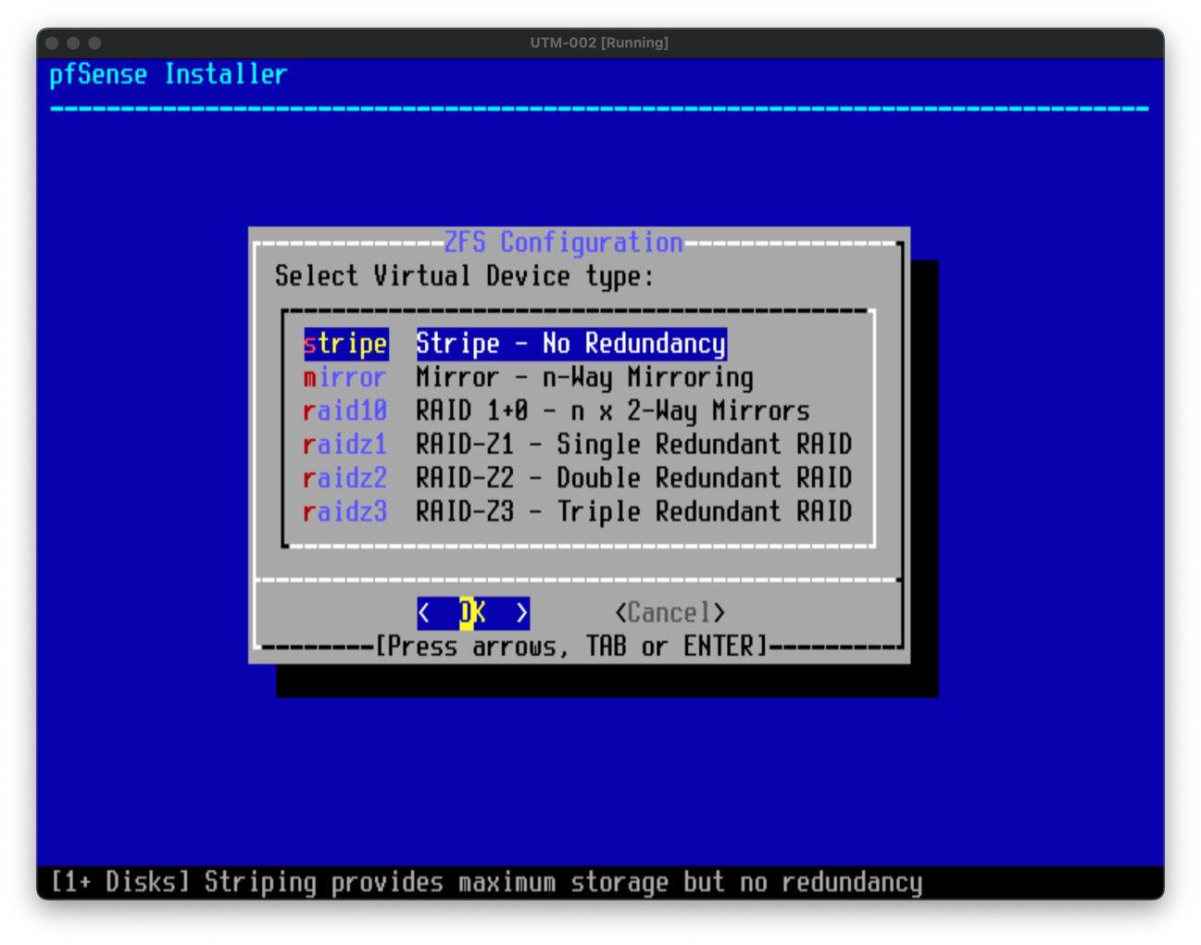

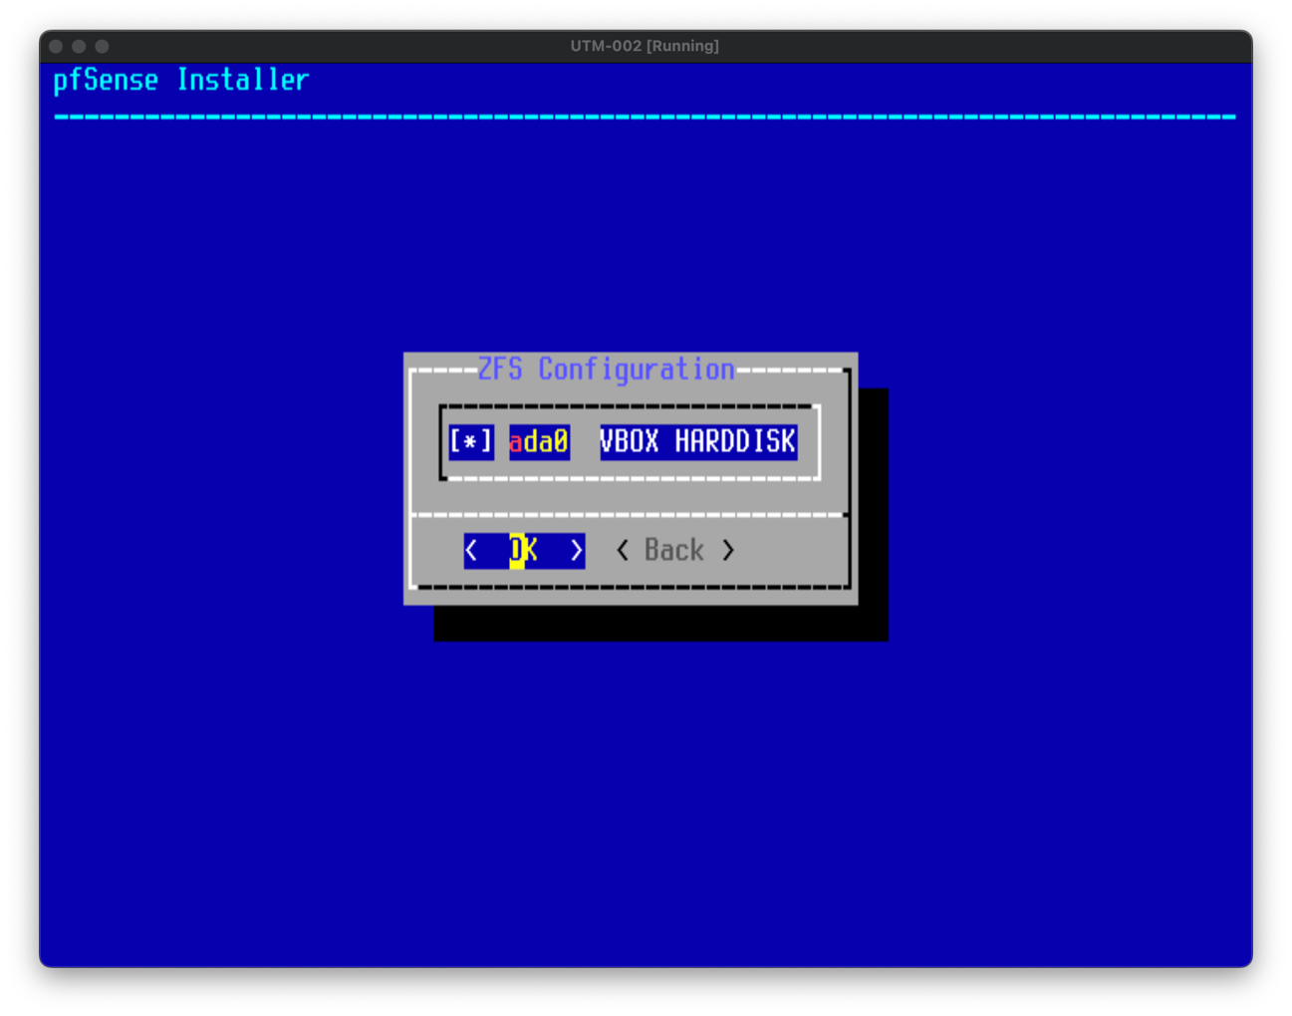

*Aquí debemos darle a “espacio” para que aparezca el asterisco.*

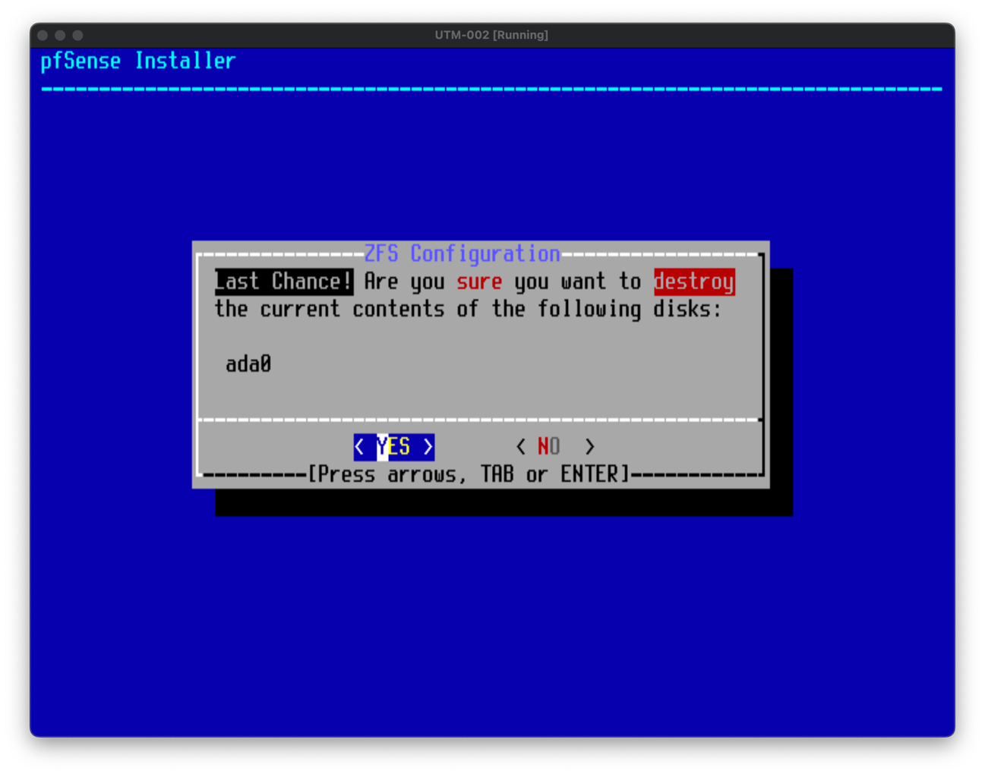

**Paso 2:** Una vez finalizada la instalación, nos pedirá que reiniciemos. Después del reinicio, podremos continuar con la configuración inicial de PFSense.

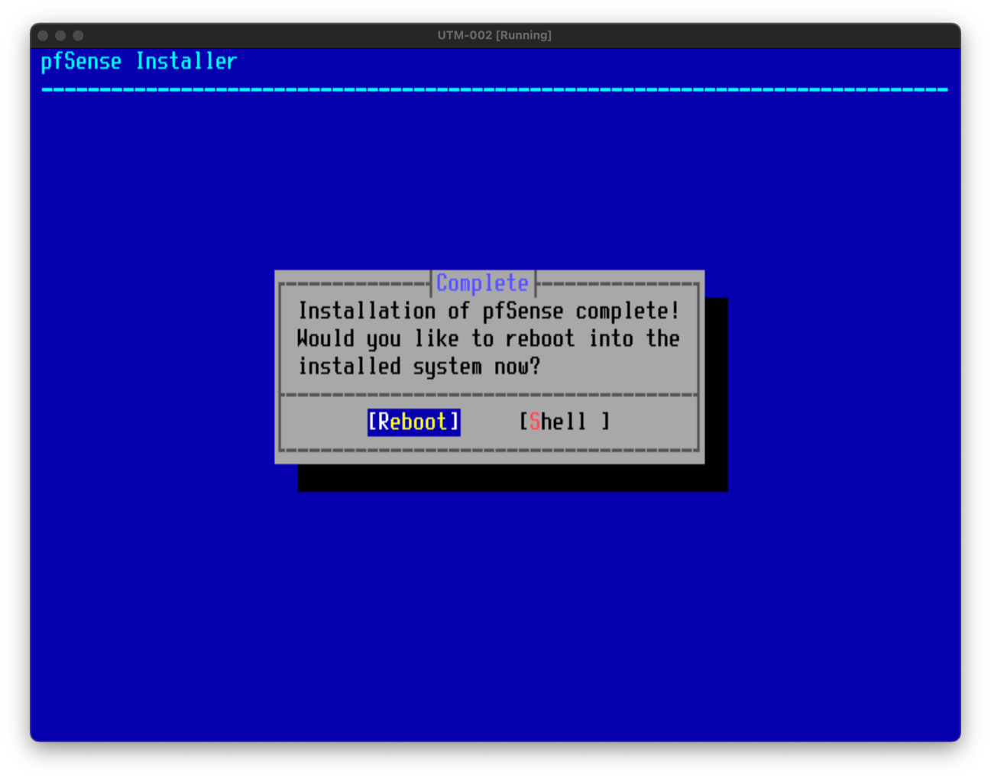

Una vez hemos reiniciado la máquina, esperamos un poco y apagamos la máquina.

**Paso 3:** Volvemos a VB y, teniendo la MV de PFSense seleccionada, seleccionamos Configuración > Almacenamiento > Disco de PFSense y eliminamos la conexión.

Una vez hemos eliminado la conexión volvemos a arrancarla y ya funcionará correctamente.

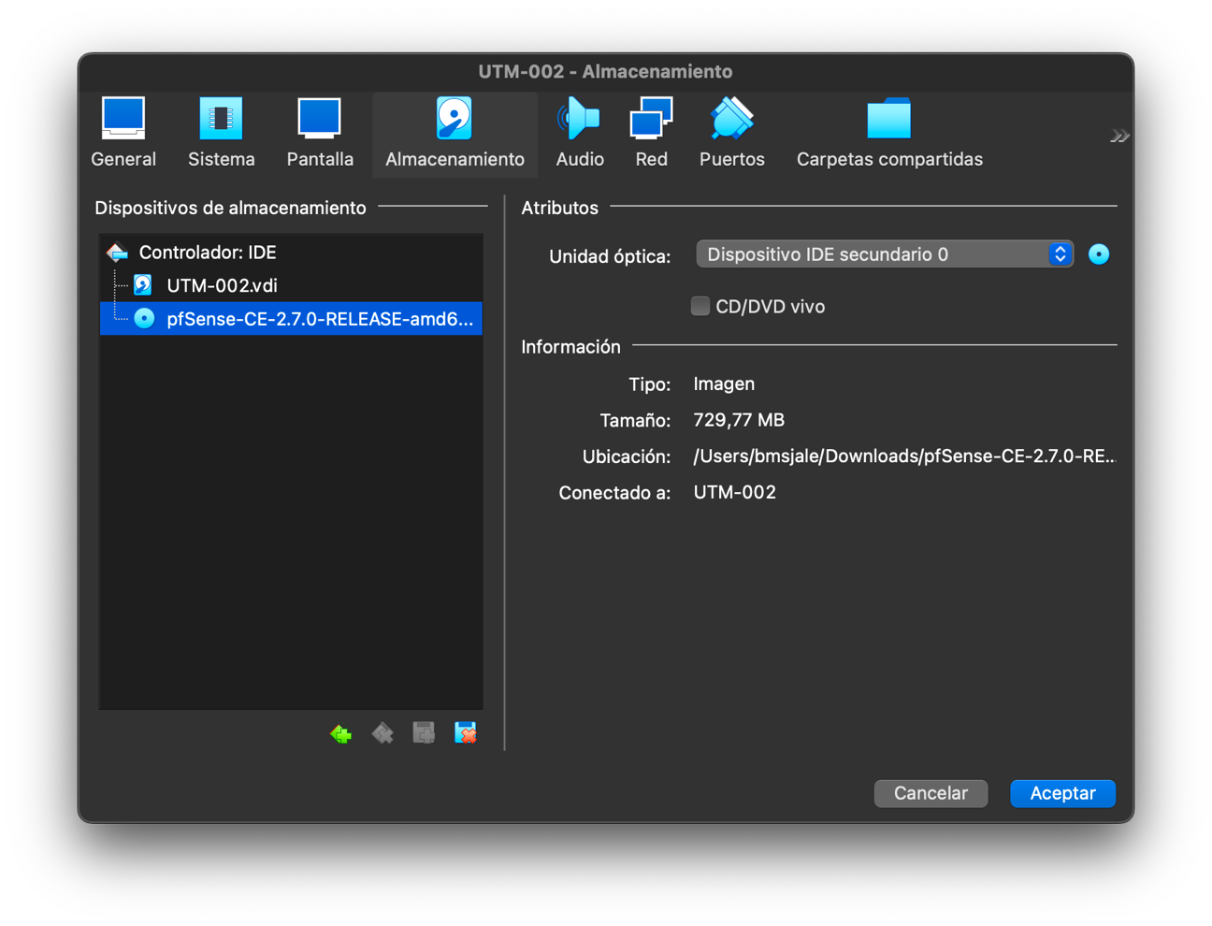

**2.3. Configura las redes para PFSense:**

**Paso 1:** Selecciona la VM de PFSense en el panel izquierdo de VirtualBox y haz clic en "Configuración".

**Paso 2:** Navega a la pestaña "Red".

**Paso 3:** Tendrás que configurar tres adaptadores de red. El primer adaptador será para WAN, el segundo para LAN y el tercero para DMZ y DMZ_2. Para cada adaptador, selecciona "Red interna" y elige la red correspondiente (LAN, DMZ, DMZ_2) que creaste en la sección anterior.

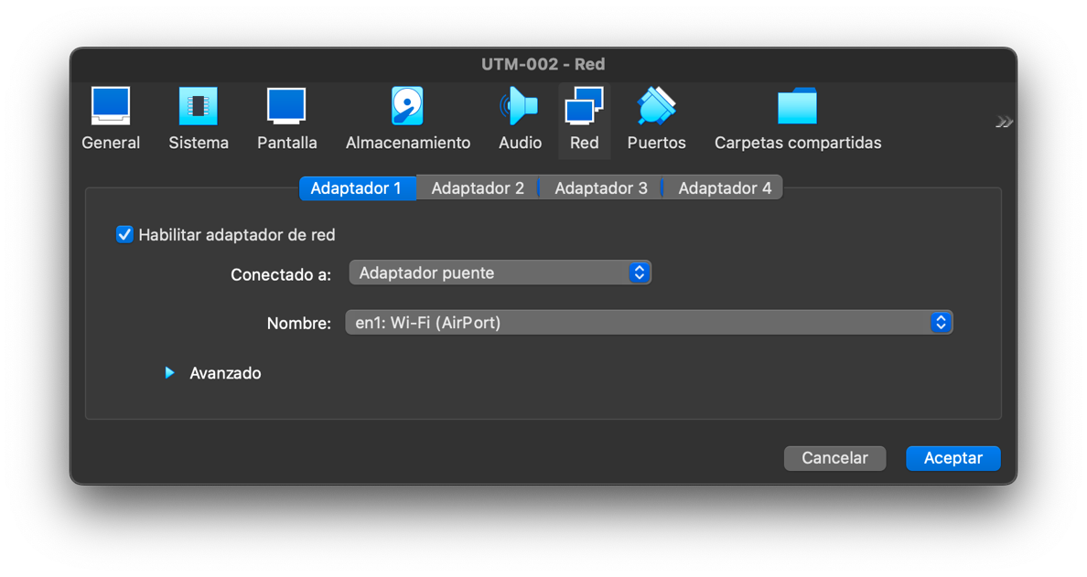

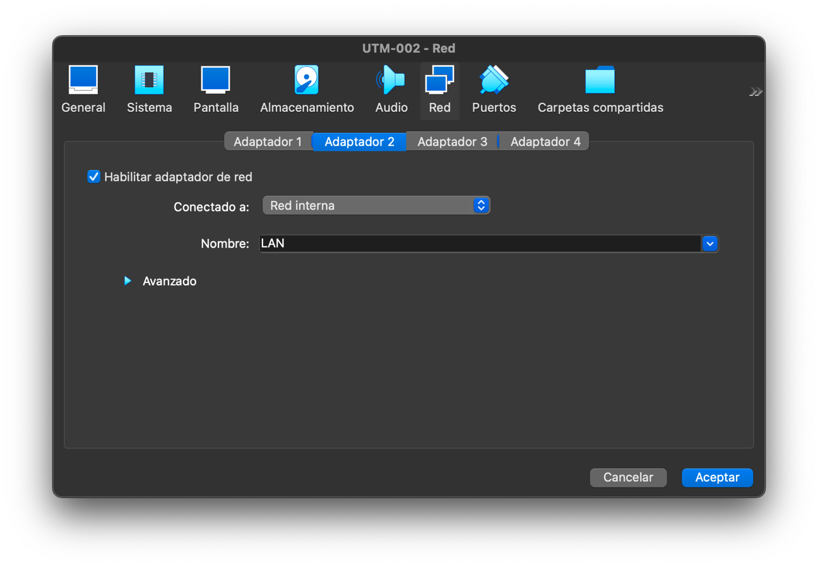

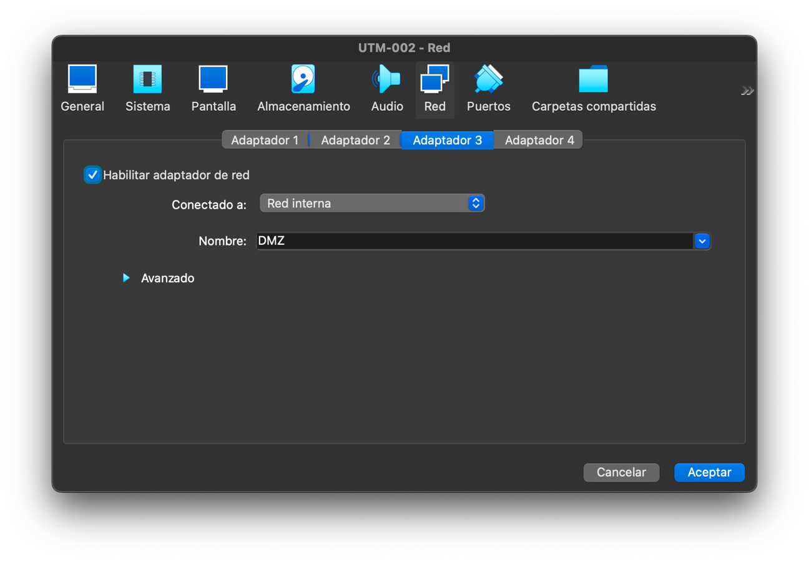

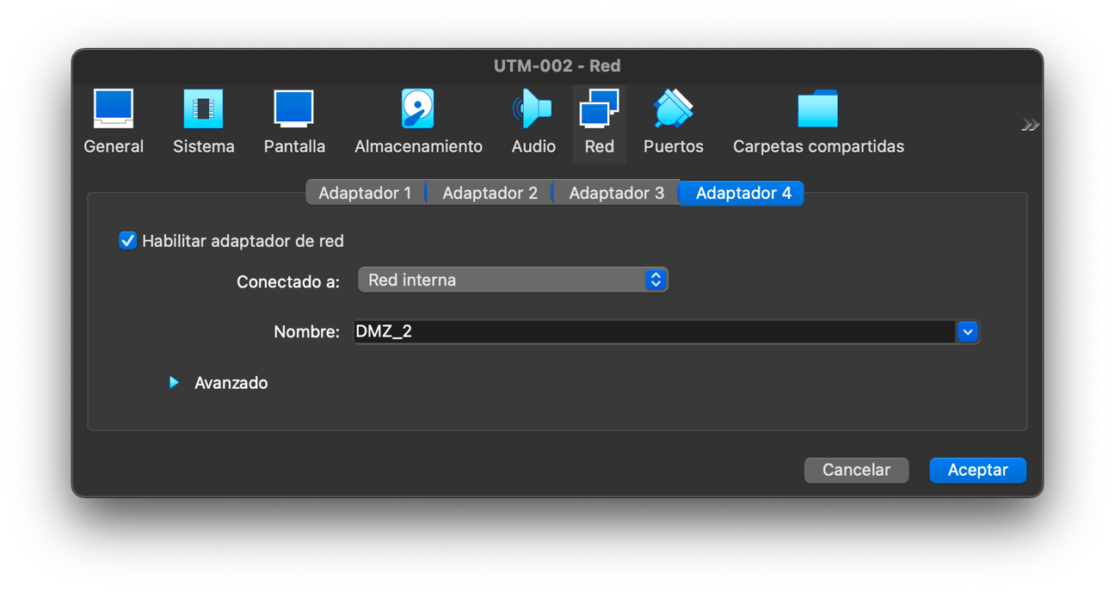Una vez tenemos todas las redes creadas e iniciamos de nuevo la MV de PFSense debería llevarnos a esta pantalla:  
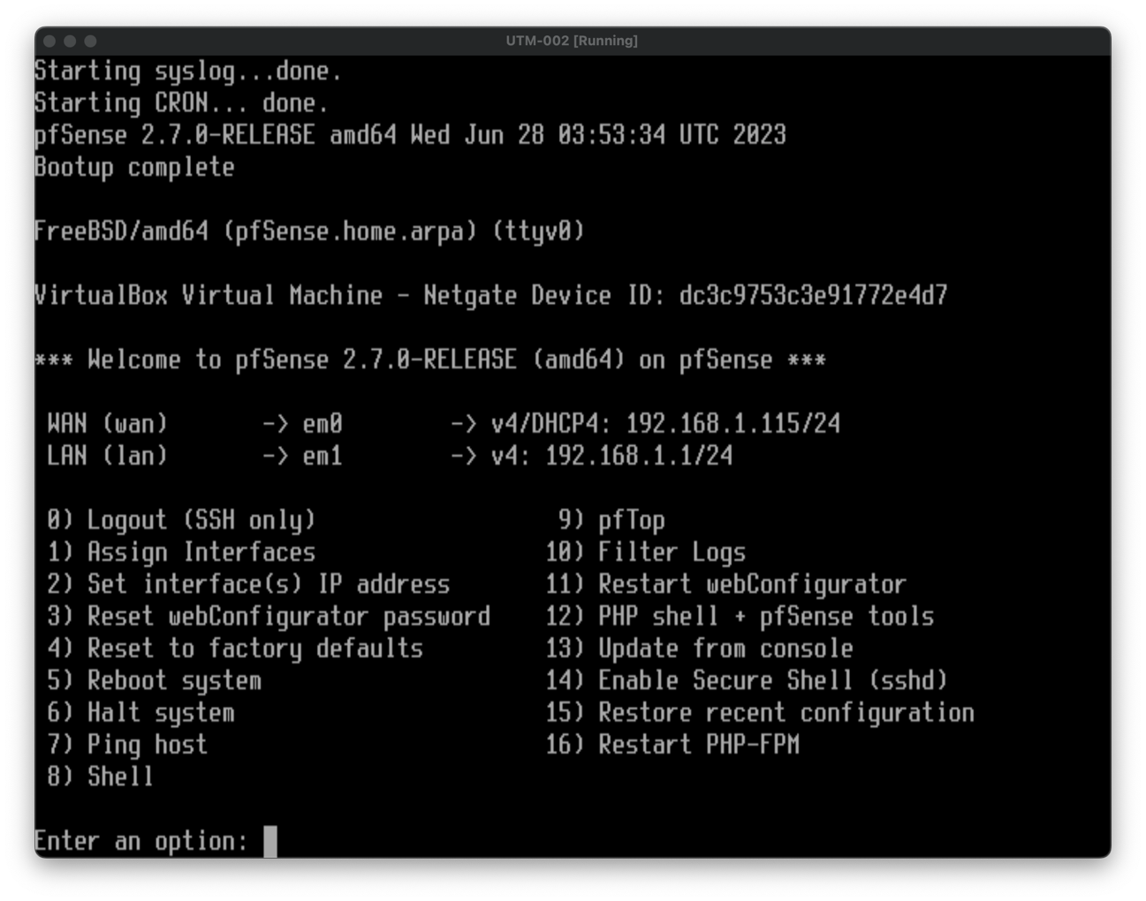

**Nota:** Asegúrate de que los adaptadores estén habilitados (marcando la casilla "Habilitar adaptador de red").

***3. Configuración PFSense a través de Kali Linux:***

**3.1. Configuramos PFSense en Kali Linux**

**Paso 1:** Al igual que hicimos anteriormente con PFSense, debemos adaptar la red para nuestra MV de Kali Linux. Para ello, seleccionamos la MQ de Kali Linux > Configuración > Red y seleccionamos Red Interna > LAN.

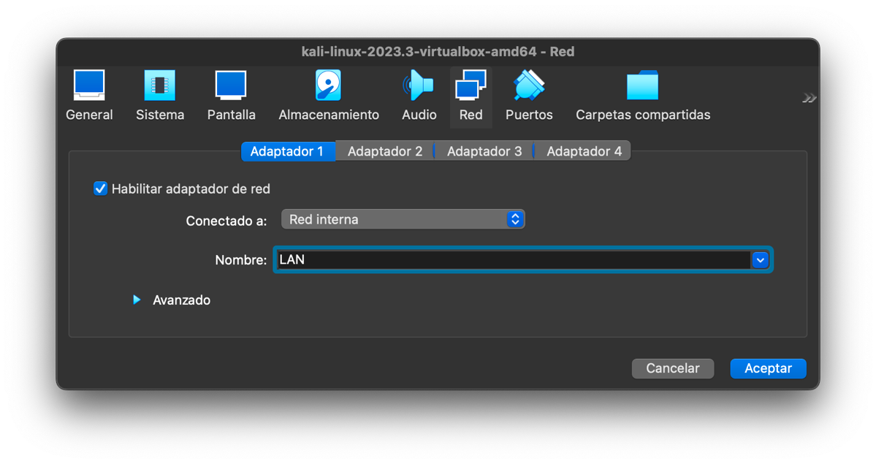

Con ello, lo que conseguiremos será entrar como un a switch que hemos creado cuyo nombre es LAN y es el que nos deberá proveer de internet en nuestra VM. Para ver que tenemos internet correctamente hacemos lo siguiente en la terminal de Kali Linux:  
  
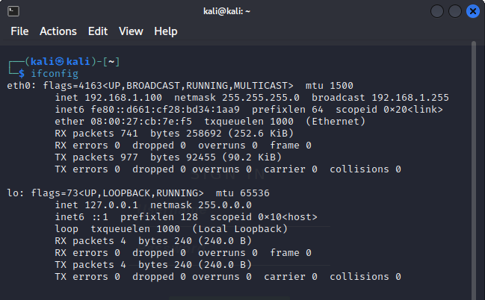

**Paso 2:** Entramos en Firefox y ponemos nuestra dirección IP en el navegador: **192.168.1.1.** Debe salirnos algo como esto:

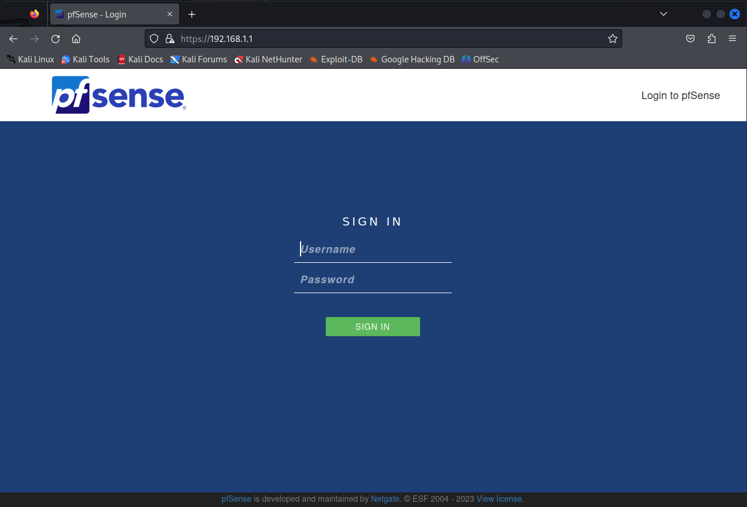

Para acceder hay que introducir lo siguiente:

**Username:** admin

**Password:** pfsense

Una vez hecho esto debemos acceder a esta parte:

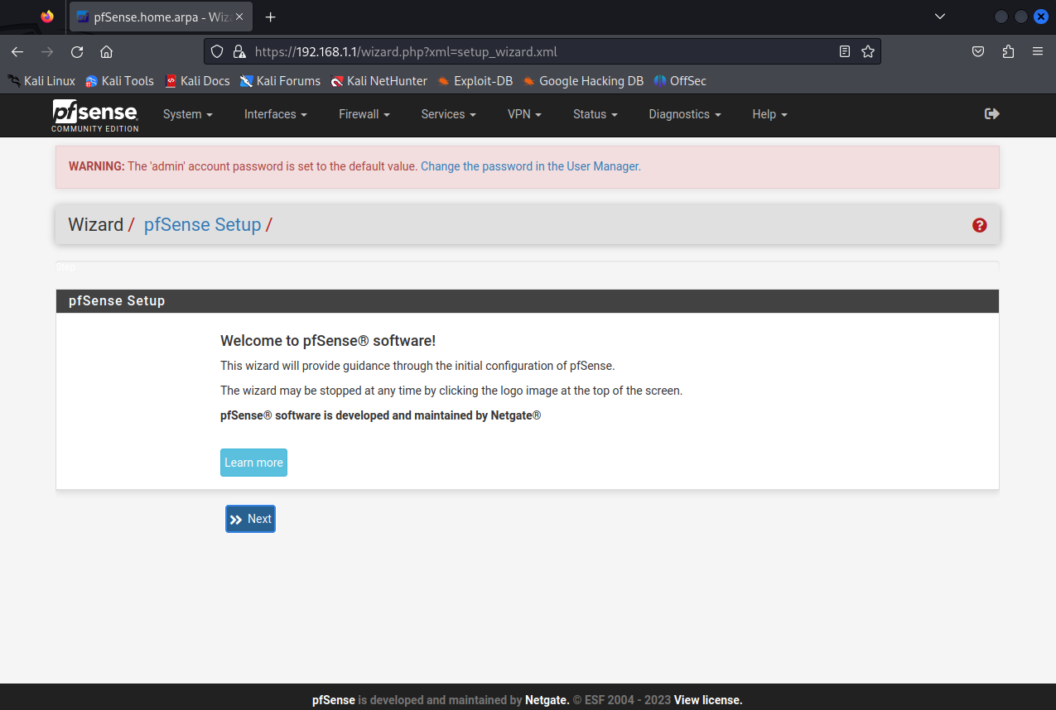

Ahora debemos configurar el PFSense de la siguiente manera:

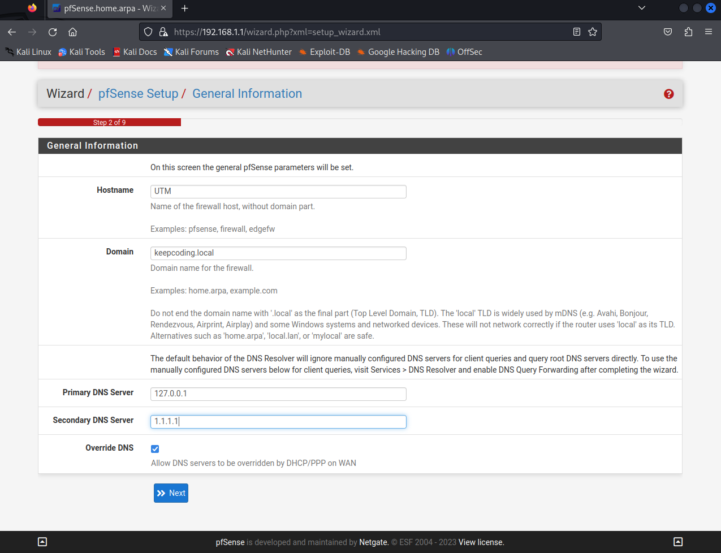

**Hostname:** UTM

**Domain:** ﻿keepcoding.local

**Primary DNS Server:** 127.0.0.1 (el propio PFSense)

**Secondary DNS Server:** 1.1.1.1 (servidor de IBM)

En el siguiente paso sólo seleccionamos nuestra Timezone y pulsamos siguiente:

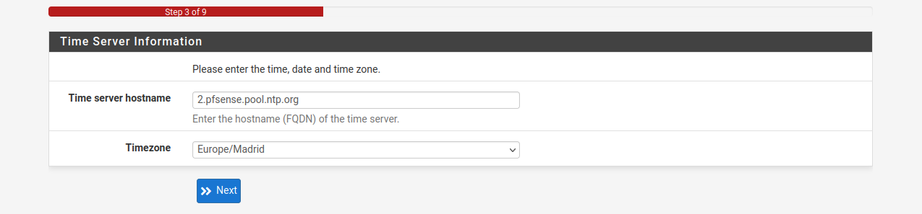

Para el paso 4 debemos dejarlo todo igual a excepto lo siguiente, y es que debemos desbloquear las conexiones privadas y desbloquemos los “bogons”.

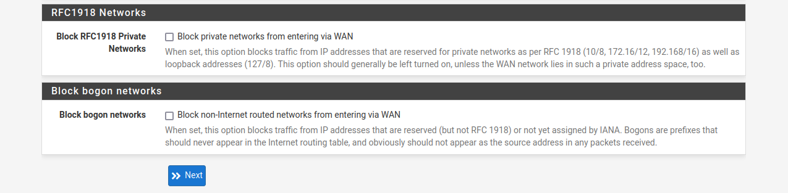

En el paso 5 debemos cambiar la IP para la LAN como se ve a continuación:

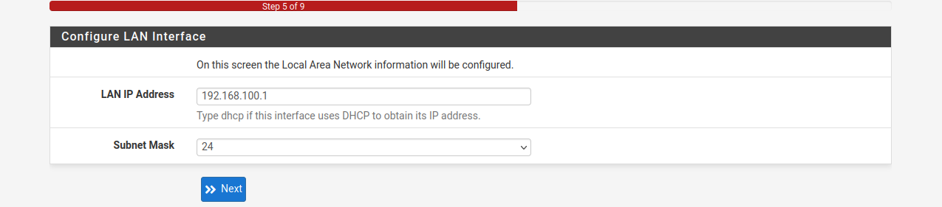

En el paso 6 nos pedirá cambiar la contraseña. En vez de “pfsense” estableceremos “kalilinux”. Pulsamos en siguiente y nos pedirá recargar el PFSense para guardar los nuevos cambios.

Una vez haya recargado y nos aparezca la siguiente pantalla significará que todo está correctamente configurado:

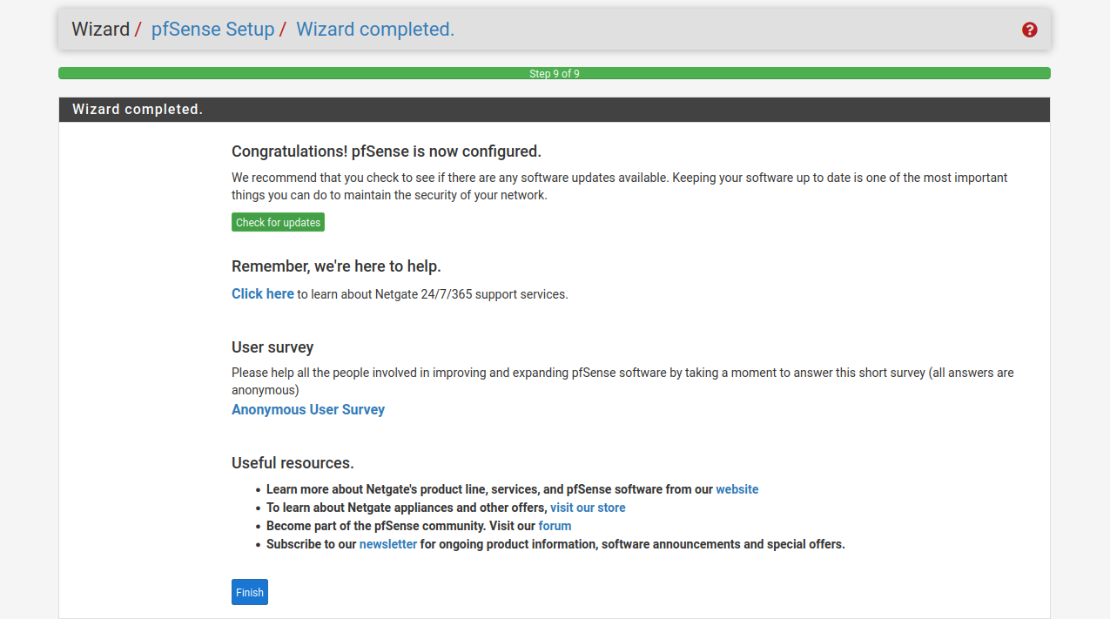

Ahora, para comprobar que está todo correcto, iremos a la terminal, metemos el comando “ifconfig” y nos deberá dar la nueva IP que hemos configurado anteriormente:

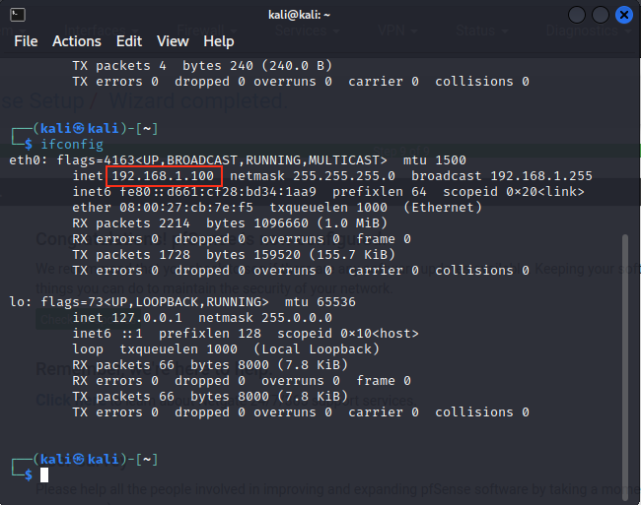

En mi caso no me ha modificado la IP, por lo que desconectaremos la red, volveremos a conectar y realizaremos de nuevo la prueba:

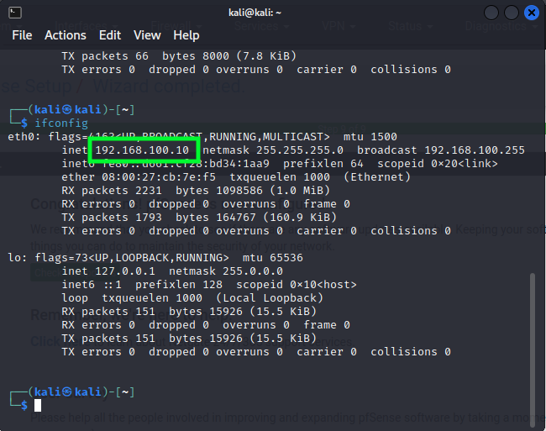

Una vez esté configurada correctamente la IP continuaremos con los siguientes pasos.

**3.2. Configuramos las DNS en Kali Linux**

**Paso 1:** Accedemos de nuevo a PFSense a través de nuestro navegador pero en esta ocasión nuestra IP habrá cambiado a **192.168.100.1**

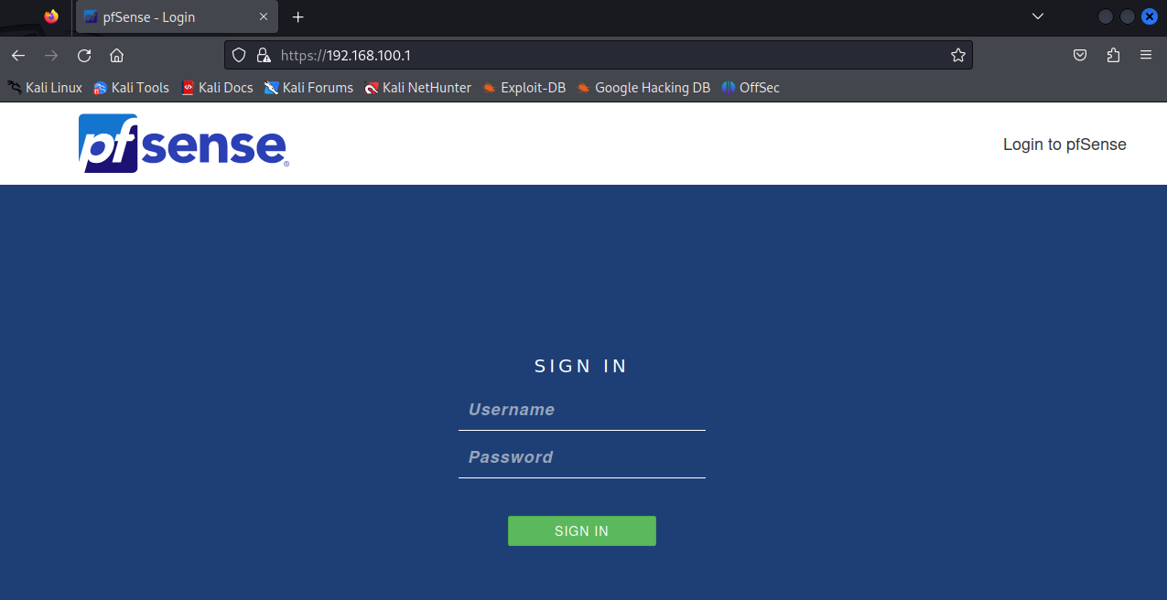

Accedemos con nuestro username y la nueva contraseña que cambiamos anteriormente. Si está todo bien, accederemos a esta pantalla:

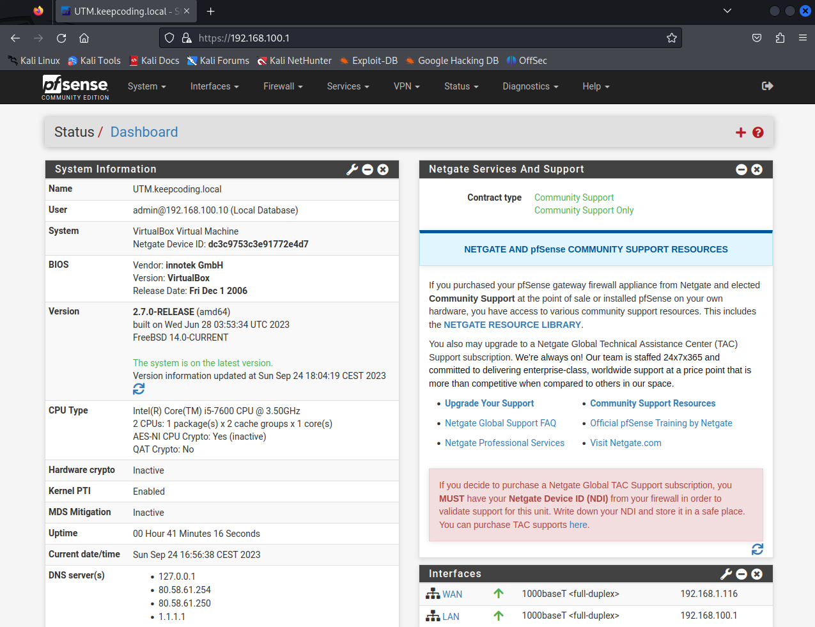

**Paso 2:** En este paso habilitaremos que nuestro PFSense sea un servidor de DNS interno de nuestra estructura. Para ello, iremos a Services > DNS Resolver.

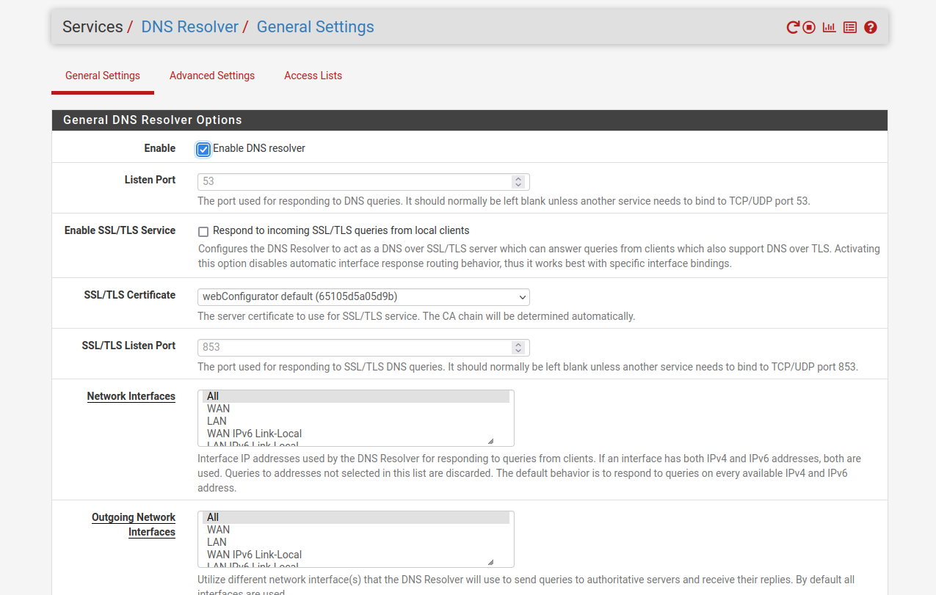

En esta parte debería estar todo correctamente, por lo que guardamos los cambios y aplicamos.

**Paso 3:** En este caso vamos a configurar la LAN y para ello iremos a Services > DHCP Server > LAN. Comprobamos que está habilitado y configuramos el rango de IPs con el que trabajaremos:

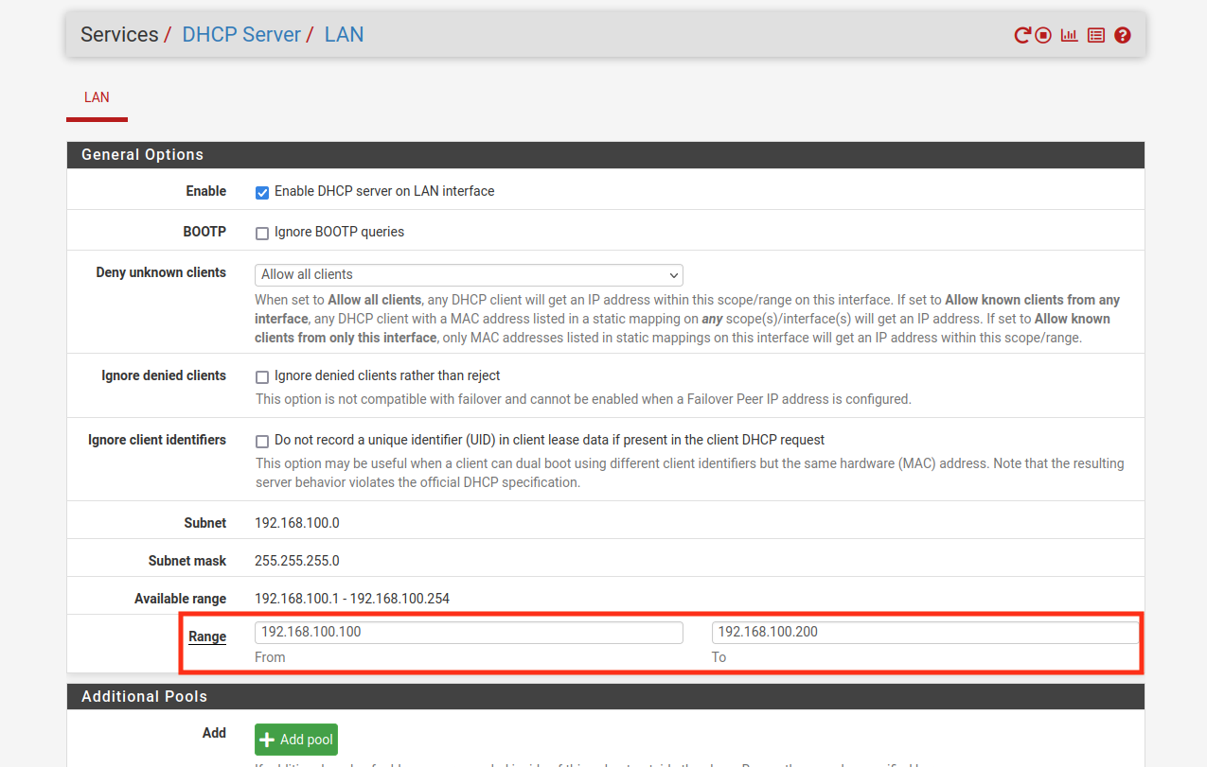

Configuramos a continuación los DNS:

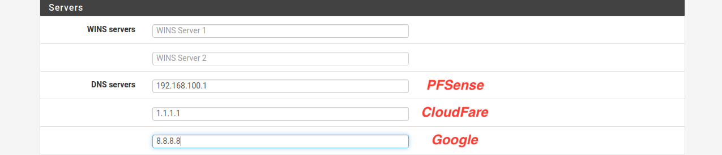

Configuramos la puerta de enlace, es decir, nos conectaremos a través de PFSense:

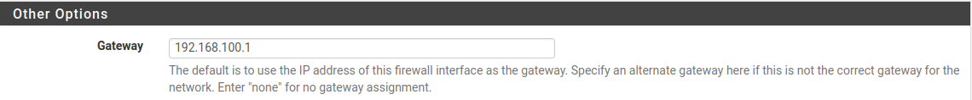

El resto lo dejaremos igual, guardamos y ya tendremos configurada correctamente nuestra LAN.

**Paso 4:** Configuraremos el Firewall para nuestras redes. Para ello, iremos a Firewall > Rules.

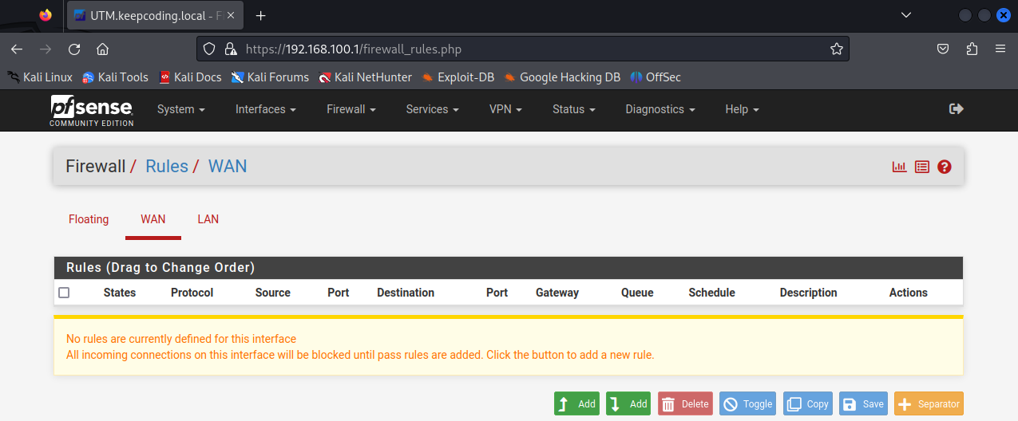

Dentro de LAN tendremos las siguientes reglas creadas:

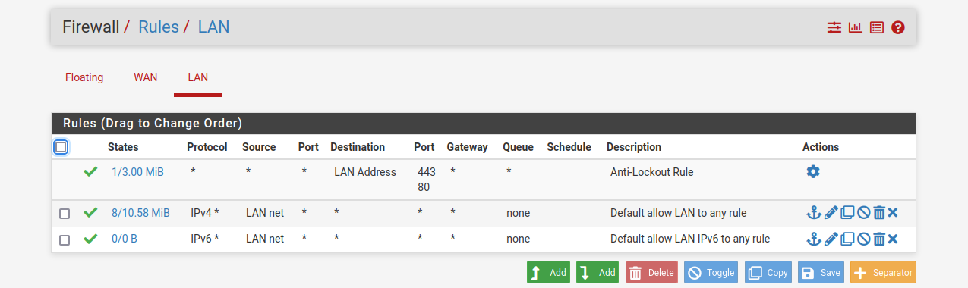

Como ejemplo, si pulsamos en el stick verde de la segunda fila, no nos permitirá conectarnos a la red ya que estaremos impidiendo el tráfico a nuestra MV.

Primero, vamos a configurar las tarjetas de red que hemos habilitado anteriormente (LAN, DMZ y DMZ_2). Para ello, vamos a Interfaces > Interface Assignments y añadiremos todas las redes disponibles.

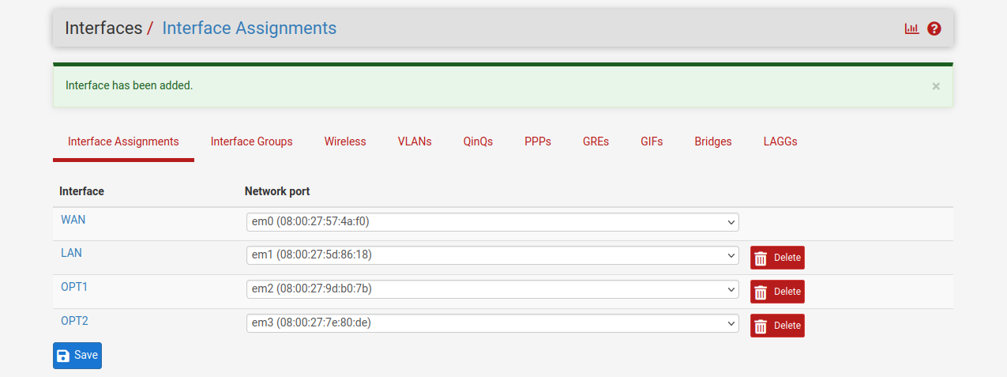

Una vez las hemos declarado, guardamos los ajustes. Ahora personalizaremos cada una de las interfaces que acabamos de añadir (en este caso aparecen como OPT1 y OPT2). Para ello, iremos a Interfaces > OPT1 o OPT2 para configurarlas.

La configuración será la siguiente para OPT1:

* Habilitamos la interfaz.
* Le cambiamos el nombre a DMZ.
* IPv4 Configuration Type: Static IPv4
* IPv4 Address: 192.168.200.1 / 24
* Guardamos los ajustes y aplicamos los cambios.

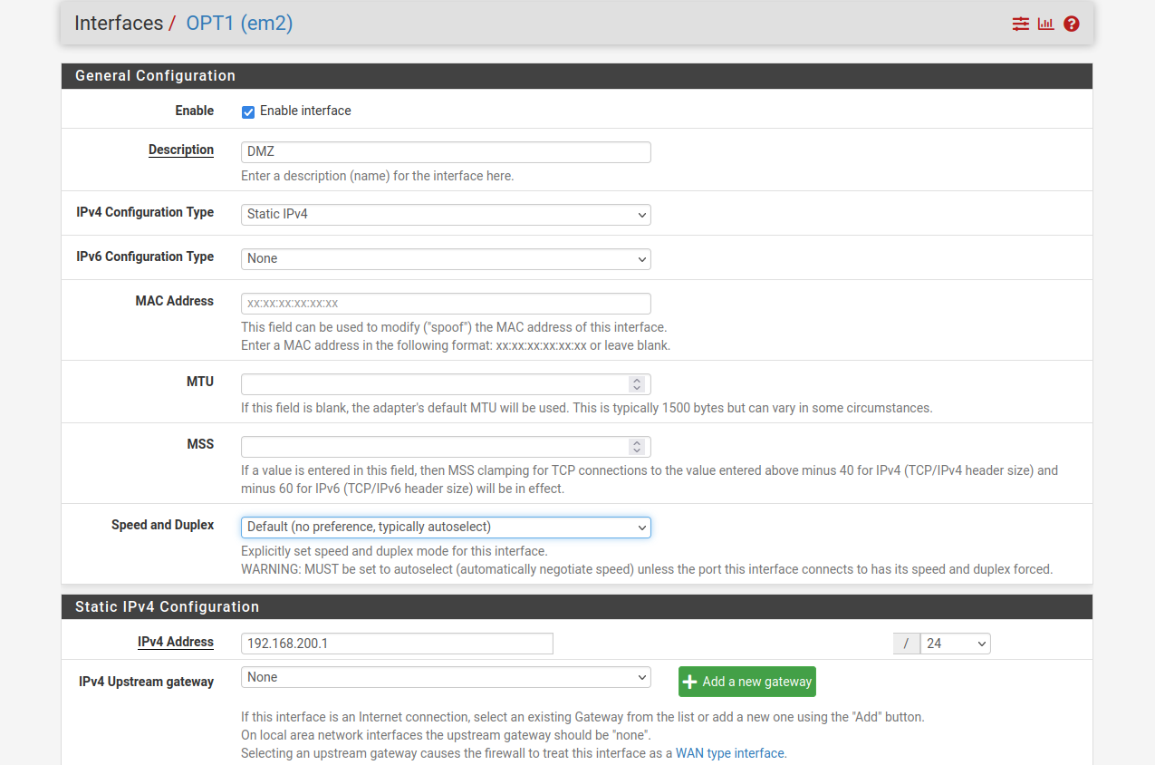

La configuración será la siguiente para OPT2:

* Habilitamos la interfaz.
* Le cambiamos el nombre a DMZ_2.
* IPv4 Configuration Type: Static IPv4
* IPv4 Address: 192.168.250.1 / 24
* Guardamos los ajustes y aplicamos los cambios.

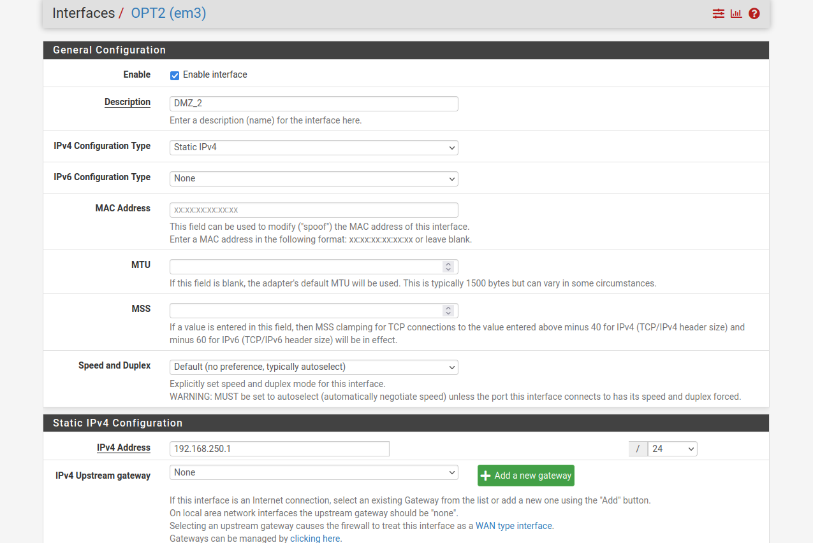

Si lo hemos hecho todo correctamente, si vamos a la MV de PFSense nos debería aparecer ya las 4 interfaces que hemos estado creando.

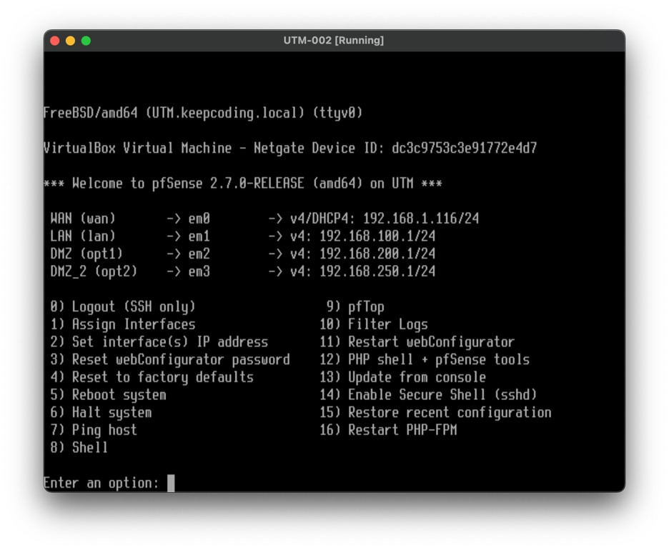

Ya tenemos las interfaces creadas (WAN, LAN, DMZ y DMZ_2) pero queremos tener servidor de DHCP en DMZ y DMZ_2. Para ello deberemos habilitarlo yendo a Services > DHCP Server > DMZ o DMZ_2 y habilitamos.

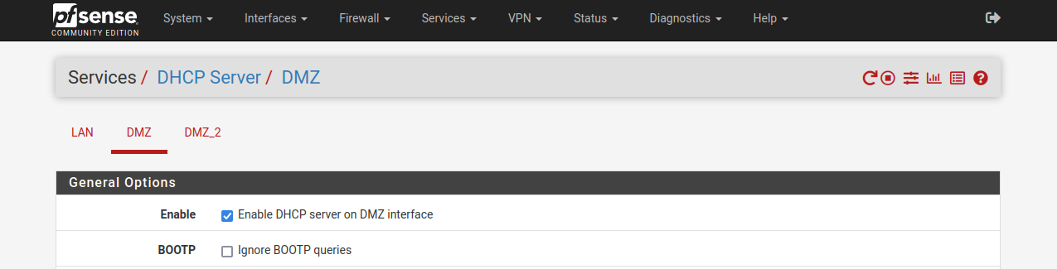

Para DMZ realizaremos la siguiente configuración:

* **Range:** 192.168.200.100 / 192.168.200.150
* **DNS Servers:**
  + 192.168.200.1 (PFSense)
  + 1.1.1.1 (Cloudfare)
  + 8.8.8.8 (Google)
* **Gateway:** 192.168.200.1

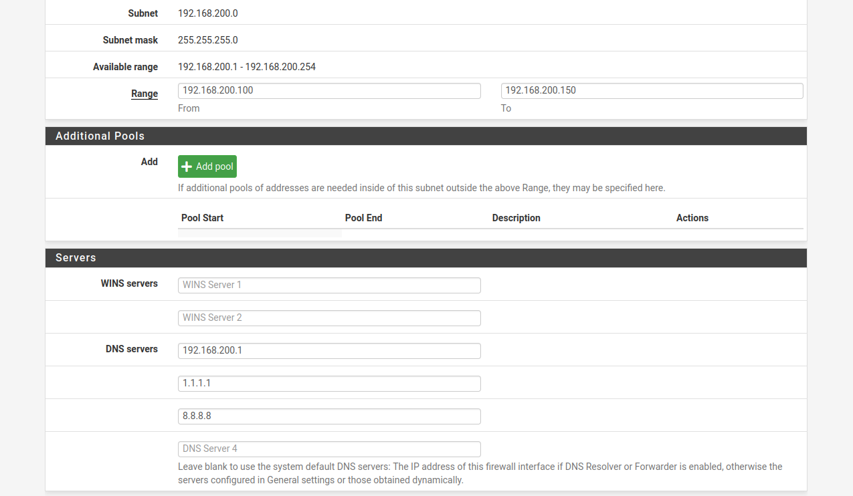



Una vez hayamos configurado esto, guardamos los cambios y habremos configurado la DMZ.

Para DMZ_2 realizaremos la siguiente configuración:

* **Range:** 192.168.250.100 / 192.168.250.150
* **DNS Servers:**
  + 192.168.250.1 (PFSense)
  + 1.1.1.1 (Cloudfare)
  + 8.8.8.8 (Google)
* **Gateway:** 192.168.250.1

Una vez hecho esto, ya habremos habilitado ambas interfaces y tendríamos un DHCP Server para ambas DMZ.

Ahora solo nos falta que podamos dejar pasar el tráfico a través de ellas. Para ello, crearemos distintas reglas en el Firewall de PFSense. Primero, crearemos “Alias” de Puertos para hacer más sencillo el proceso de creación de reglas.

Para ello, iremos a Firewall > Aliases y le damos a añadir:

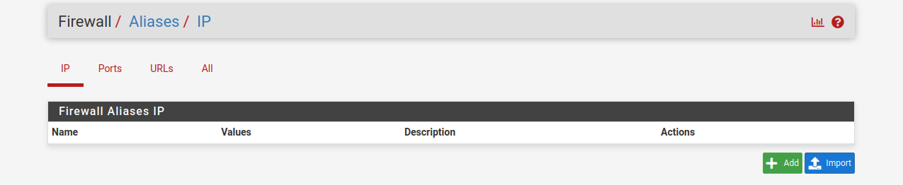

Una vez le hemos dado a añadir debemos realizar la siguiente configuración:

* **Name:** WEBS
* **Type:** Port(s)
* **Ports:**
  + 443
  + 80
* Guardamos y aplicamos.

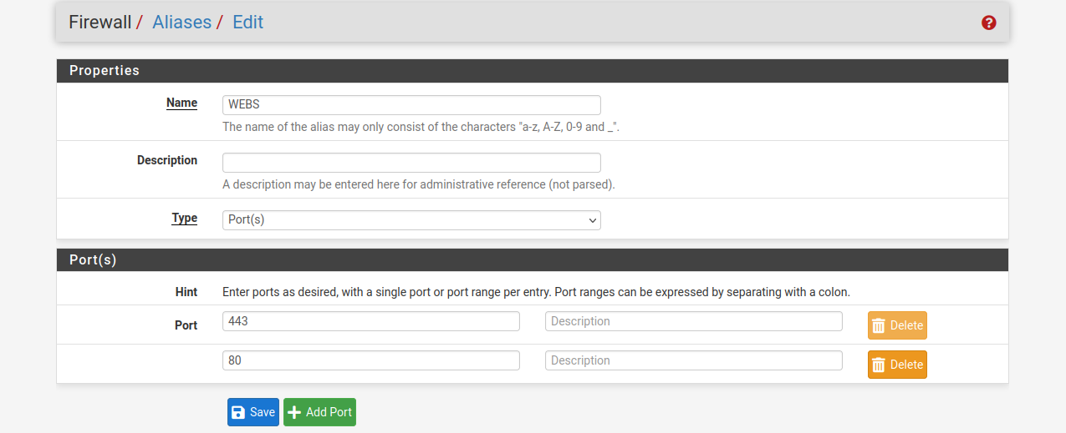

Si queremos crear reglas para las webs, deberé llamar a WEBS para trabajar con ellas.

Ahora, volvemos a Firewall > Rules > DMZ y vamos a crear nuestra primera regla.

La configuración sería la siguiente:

* **Action:** Pass
* **Interface:** DMZ
* **Address Family:** IPv4
* **Protocol:** TCP
* **Destination Port Range:** WEBS / WEBS

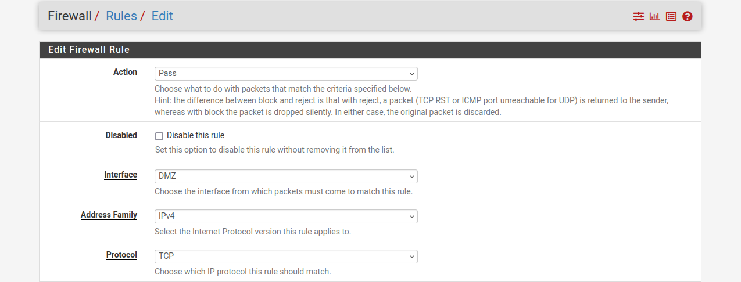

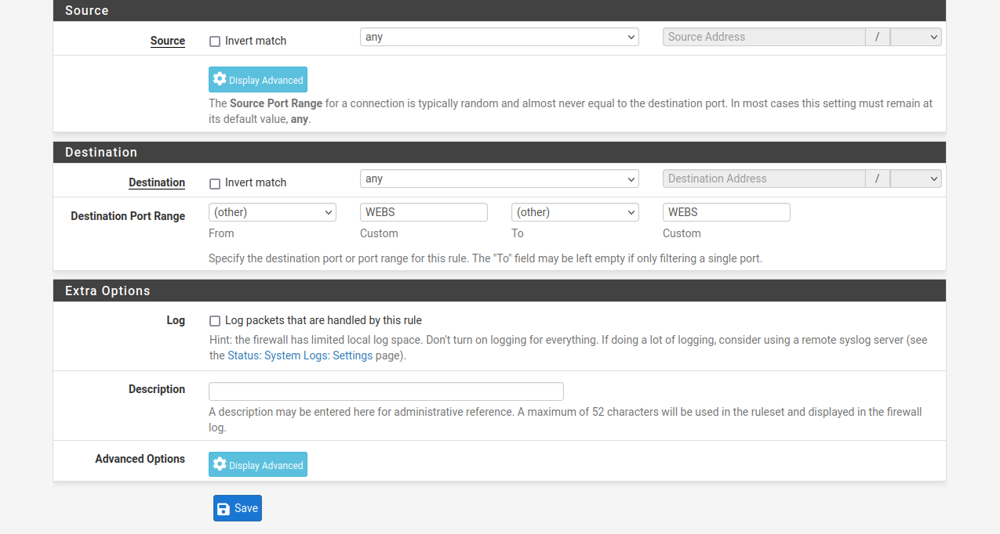

Con esta configuración, si accedemos a la red DMZ tendríamos acceso a las webs HTTP y HTTPS, pero no vamos a tener acceso a resolución de dominios. Para ello, crearemos una regla para el DNS.

La configuración sería la siguiente:

* **Action:** Pass
* **Interface:** DMZ
* **Address Family:** IPv4
* **Protocol:** UDP (no orientada a la conexión).
* **Destination Port Range:** DNS(53)

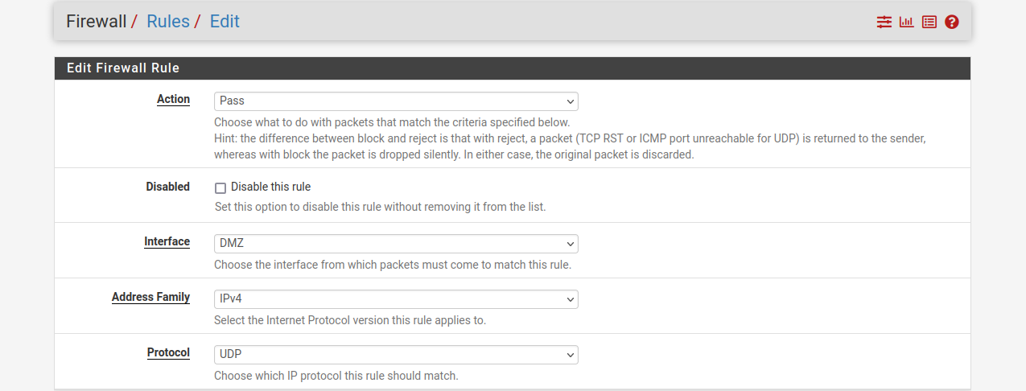

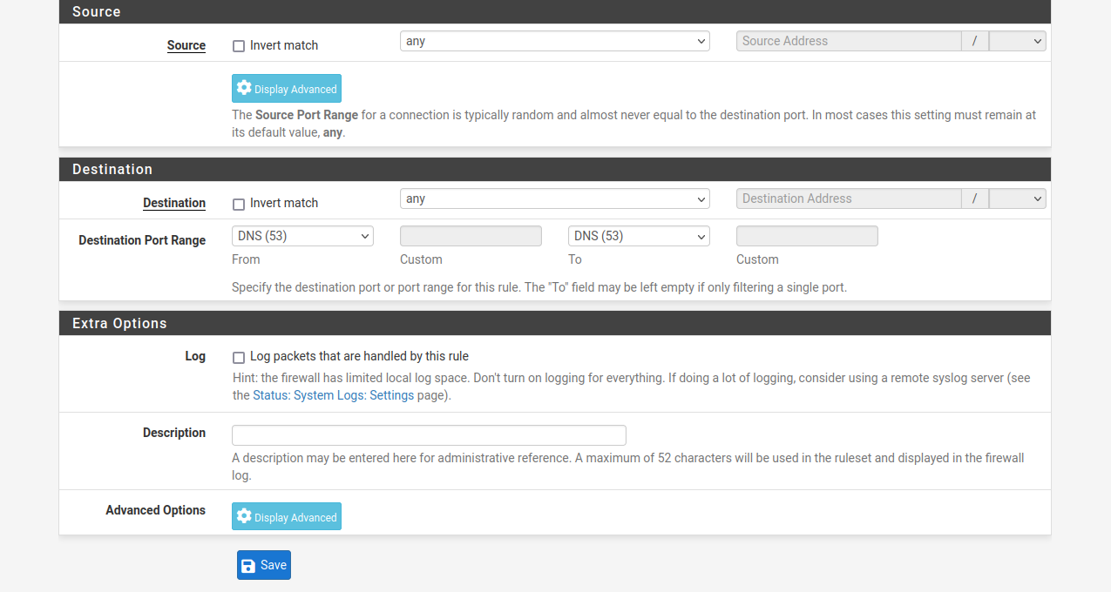

Una vez hecho esto, ya tendríamos acceso a internet si nos conectamos a la red DMZ pero, si por ejemplo hiciéramos un ping a cualquier web esto no funcionaría, ya que aún no le hemos permitido el acceso a través de nuestro Firewall. Para ello, definiremos la siguiente regla:

La configuración sería la siguiente:

* **Action:** Pass
* **Interface:** DMZ
* **Address Family:** IPv4
* **Protocol:** ICMP
* **Destination:** Any

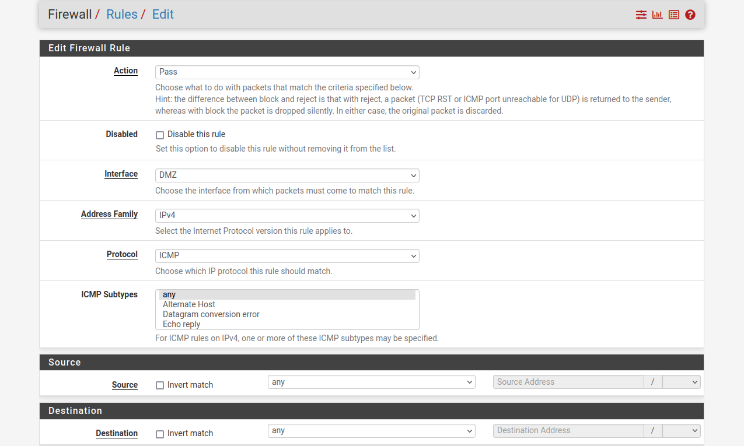

Y con esto ya habremos habilitado todo lo necesario para que nuestra DMZ funcione correctamente.

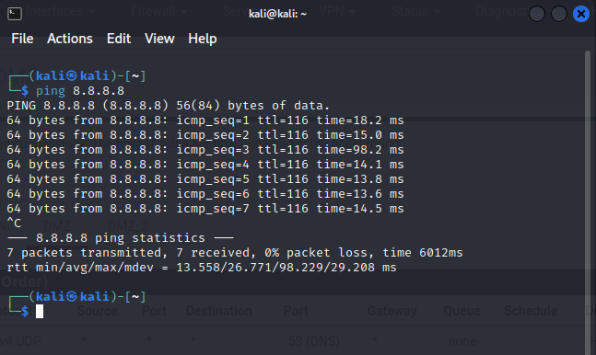

**3.3. Creación de un NAT (Network Address Translation)**

**Paso 1:** Primero, levantaremos un servidor Apache. Para ello, en nuestra terminal meteremos el comando “service apache2 start”. Una vez hemos levantado el servidor, debemos ver de nuevo nuestra ip con “ip a”.

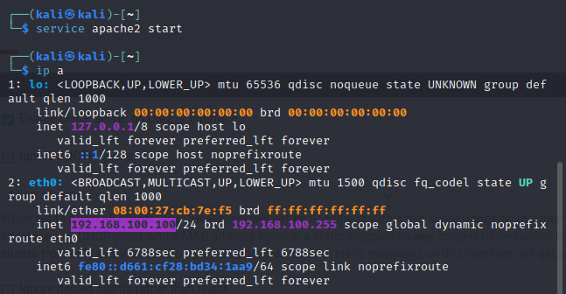

**Paso 2:** en nuestro navegador con PFSense, vamos a Firewall > NAT

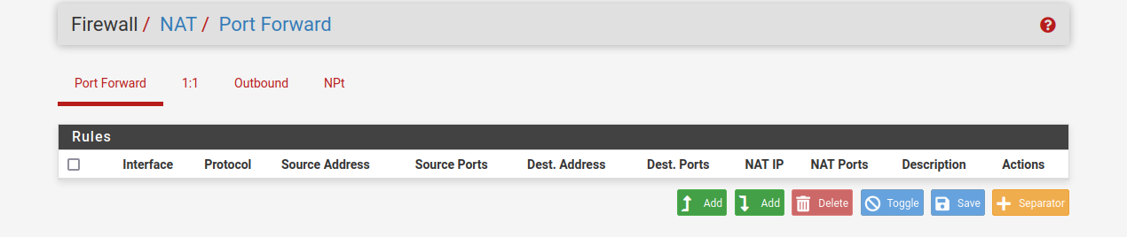

Esto sirve para servir una página web en Internet. Traduciremos una IP interna y haremos un reenvío de puertos. Añadiremos una regla nueva dentro del NAT con la siguiente configuración:

* **Interface:** WAN
* **Protocol:** TCP
* **Destination Port Range:** 80 / 80
* **Redirect target IP:** 192.168.100.100
* **Redirect Target Port:** 80
* **Description:** Servidor Web DMZ_2

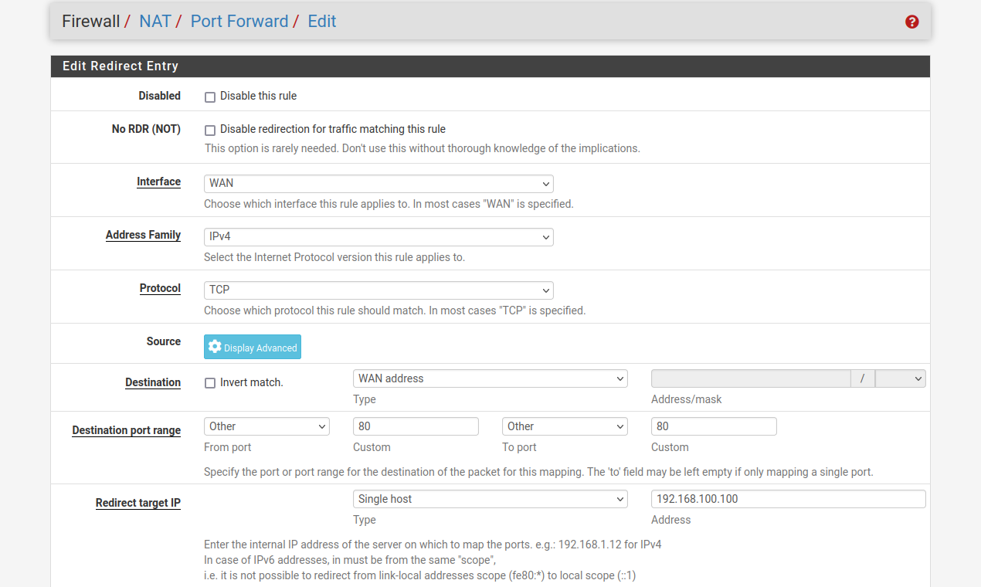

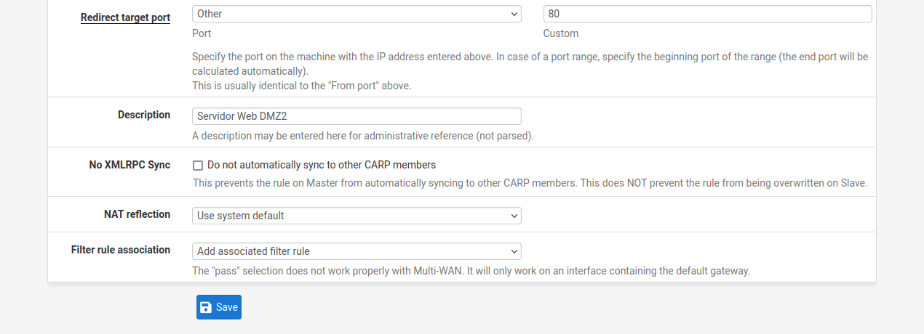

**Paso 3:** Ahora, iremos a la IP de nuestra WAN, que localizaremos en la Home:  
  
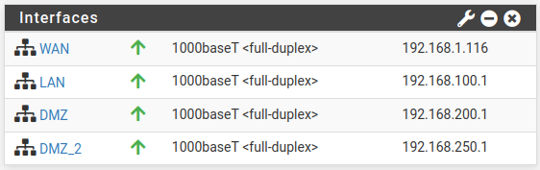

Si lo hemos hecho correctamente, nos saldrá en nuestro navegador (de nuestro host original) lo siguiente:

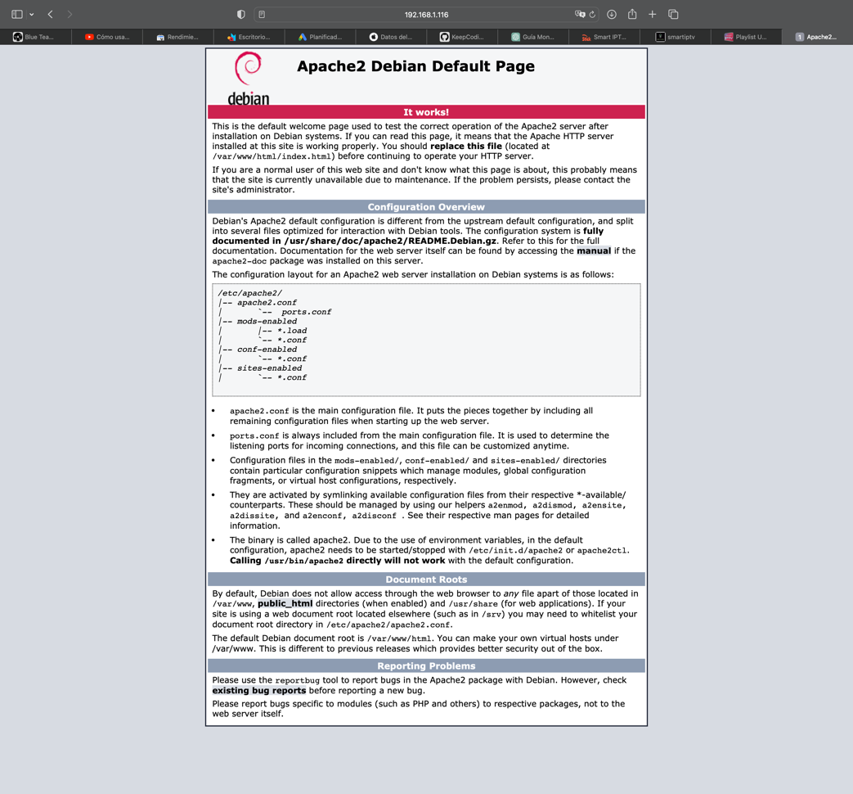

***4. Creación OpenVPN***

**4.1. Configuración completa VPN**

**Paso 1:** Vamos a System > Package Manager > Available Packages. El paquete que necesitaremos será el “openvpn-client-export” y le daremos a install.

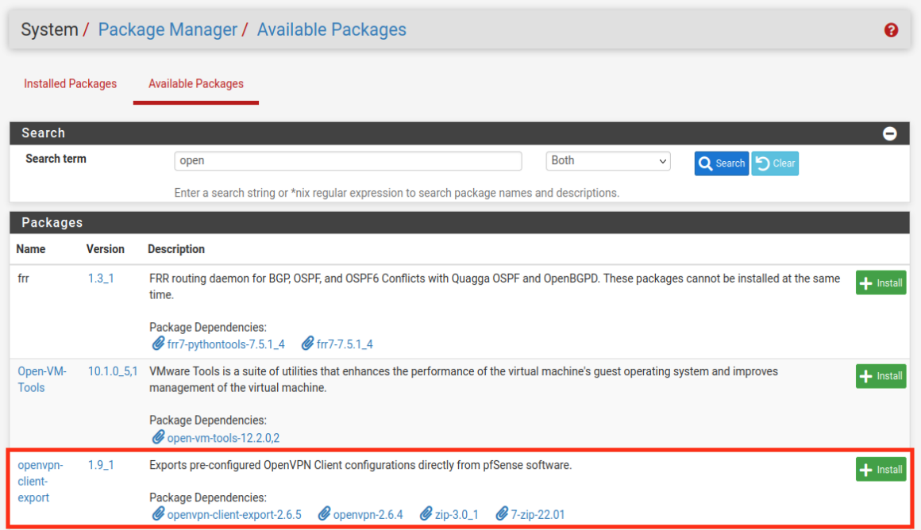

Una vez lo tengamos instalado, en Installed Packages nos saldrá de esta forma:

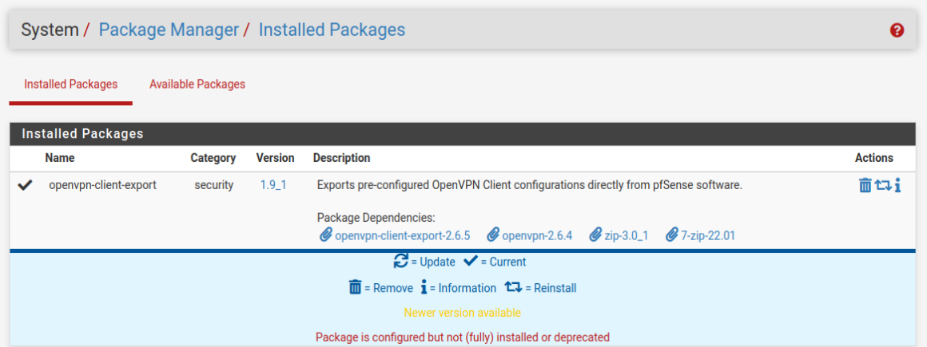

**Paso 2:** Crearemos en primera estancia un autoridad certificadora. Para ello iremos a System > Certificates > Authorities y le daremos a añadir.

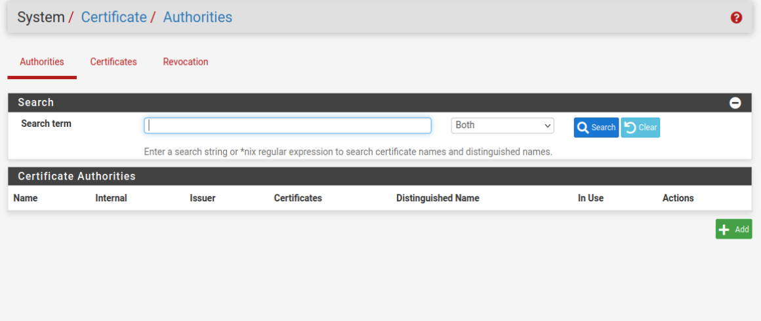

La configuración será la siguiente:

* **Descriptive name:** Keepcoding
* **Method:** Create an internal Certificate Authority
* **Common Name:** Keepcoding
* **Country Code:** ES
* **State or Province:** Sevilla
* **City:** Sevilla
* **Organization:** Keepcoding
* **Organization Unit**: IT

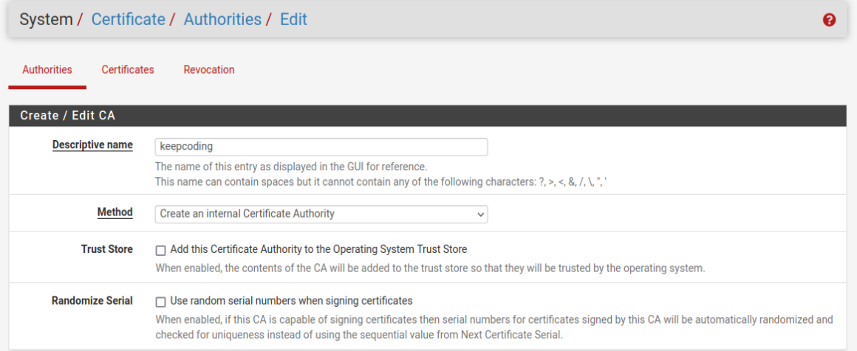

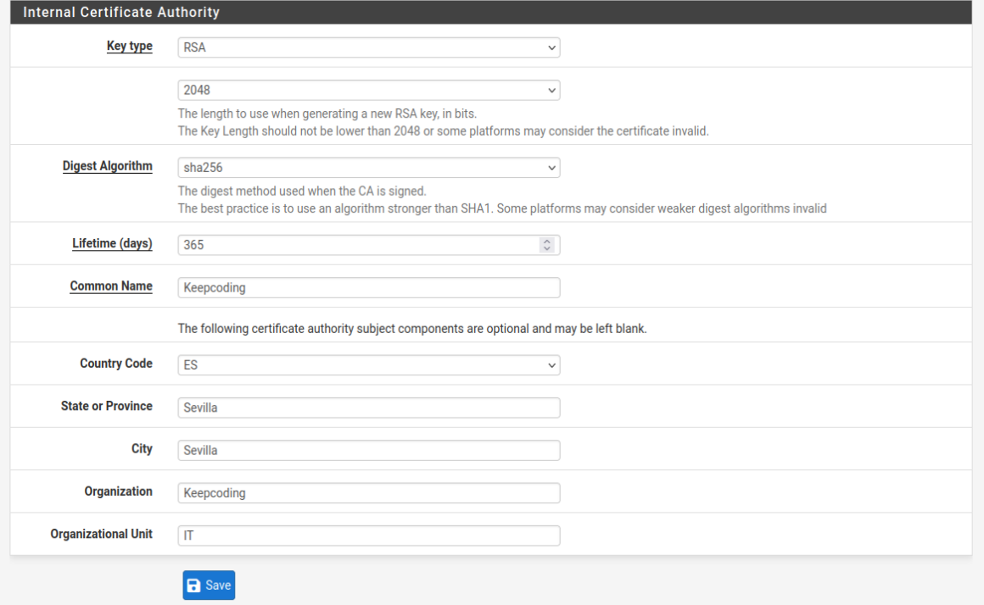

**Paso 3:** Crearemos un nuevo certificado para la VPN. Para ello iremos a System > Certificates > Certificates y añadimos una nueva firma.

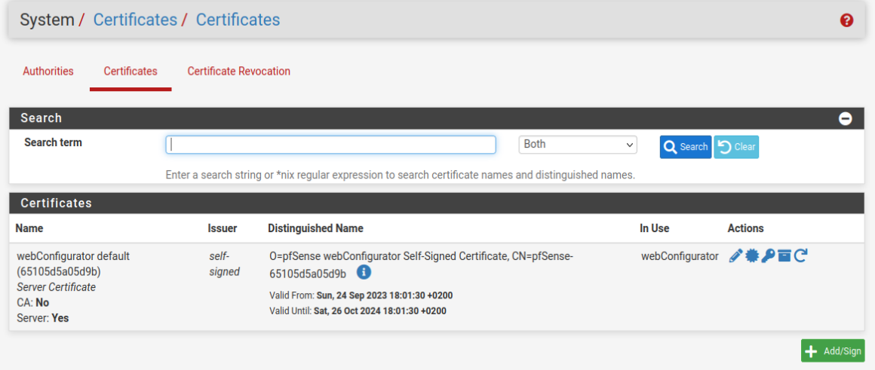

La configuración será la siguiente:

* **Method:** Create an internal Certificate
* **Descriptive name:** VPN
* **Certificate authority:** Keepcoding
* **Key type:** RSA
* **Common Name:** vpn.keepcoding.local
* **Certificate Type:** Server Certificate
* Guardamos la configuración.

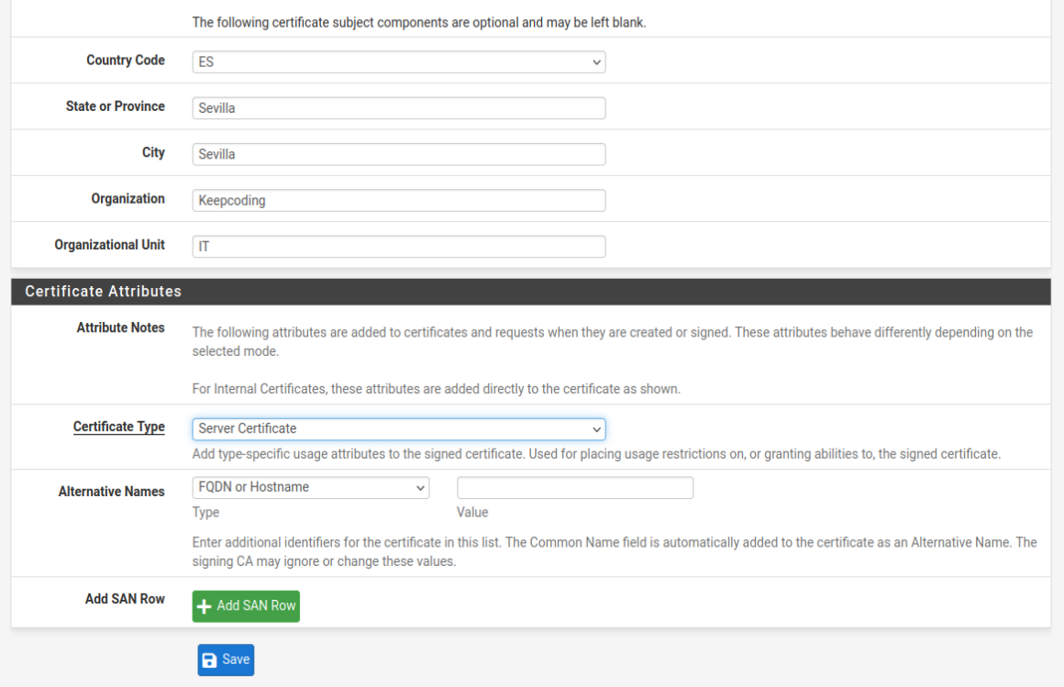

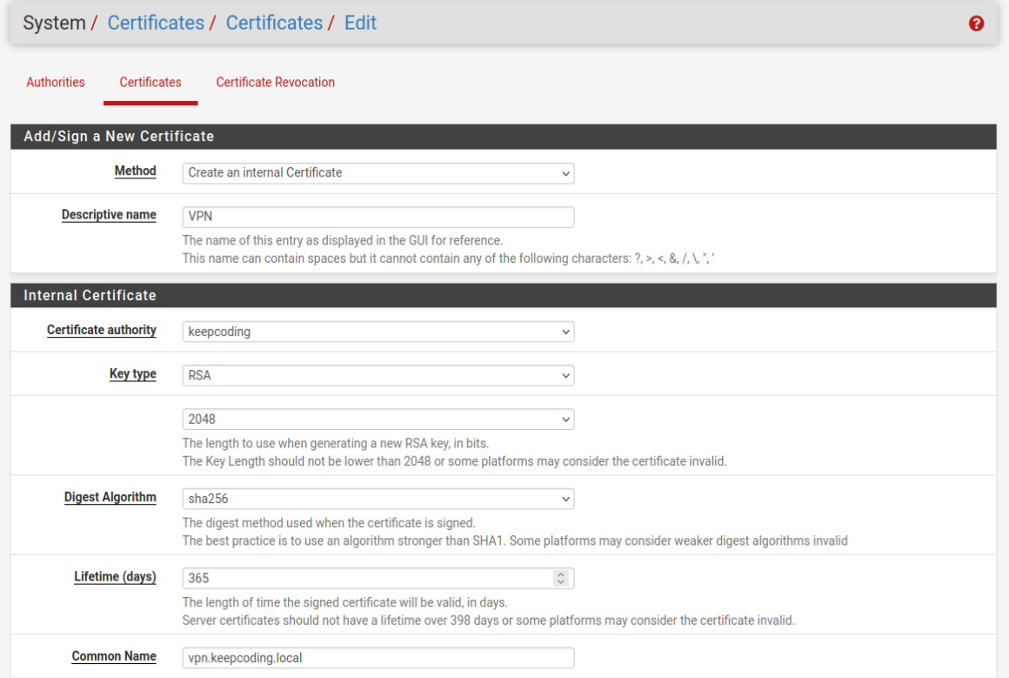

**Paso 5:** Ahora crearemos la VPN. Para ello iremos a VPN > OpenVPN > Servers y le damos a añadir una nueva.

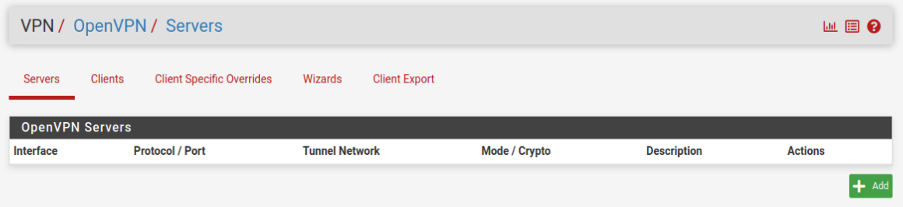

La configuración será la siguiente:

* **Description:** VPN-Remota-LAN
* **Server mode:** Remote Access (SSL/TLS + User Auth)
* **Protocol:** TCP on IPv4 only
* **Local port:** 4194
* **Server certificate**: VPN
* **Hardware Crypto:** Intel RDRAND
* **IPv4 Tunnel Network:** 192.168.220.0/24
* **IPv4 Local network:** 192.168.100.0/24
* **Concurrent connections:** 10

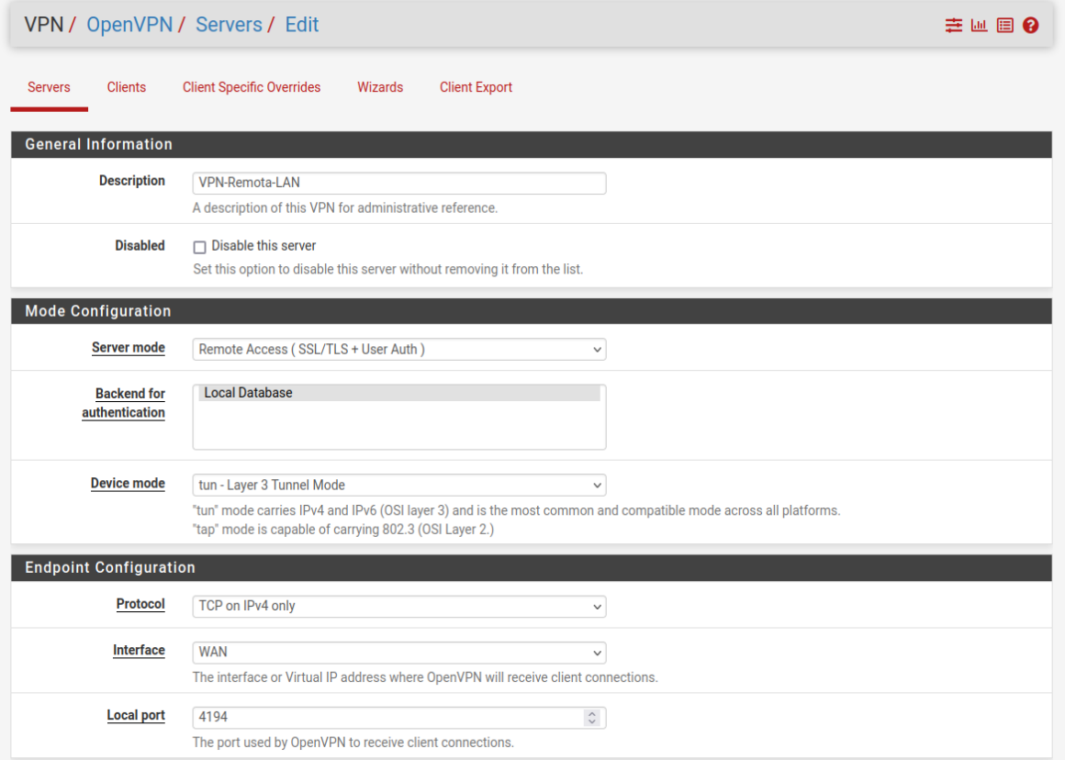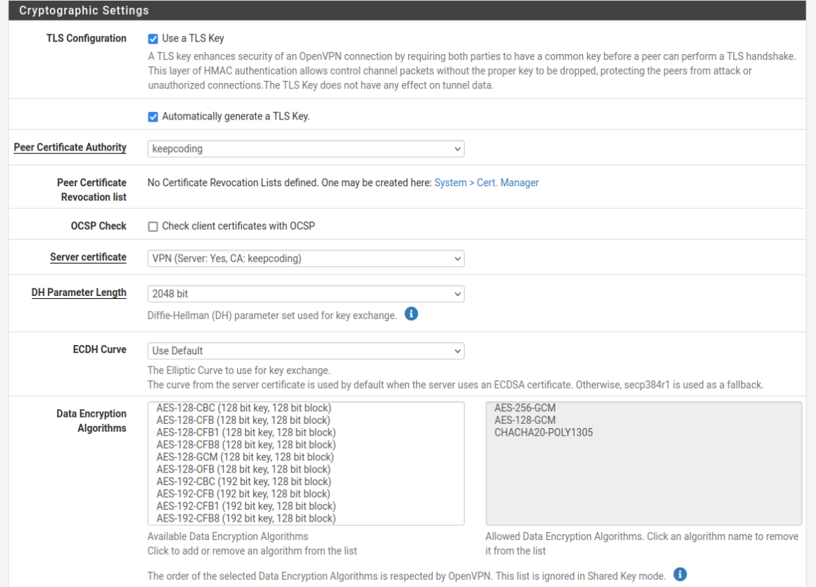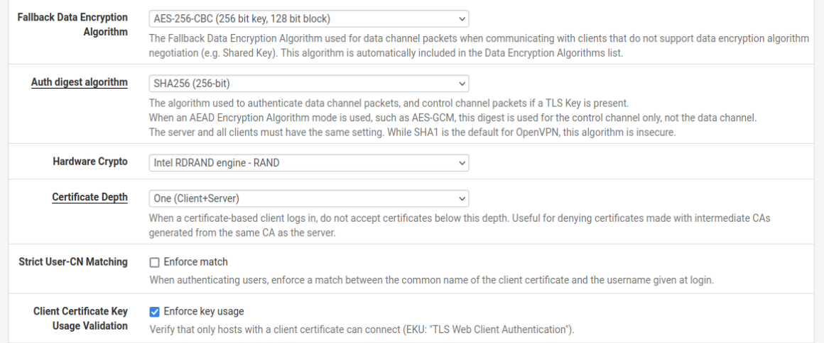

Una vez hemos terminado esto ya tendríamos nuestra VPN creada.

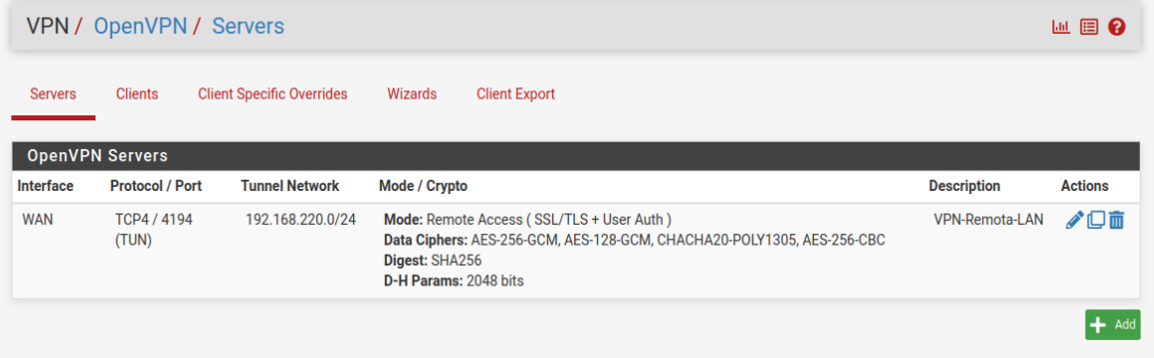

**Paso 6:** Ahora crearemos a los Usuarios que gestionarán esta VPN. Para ello, iremos a System > User Manager > Users y añadimos uno nuevo.

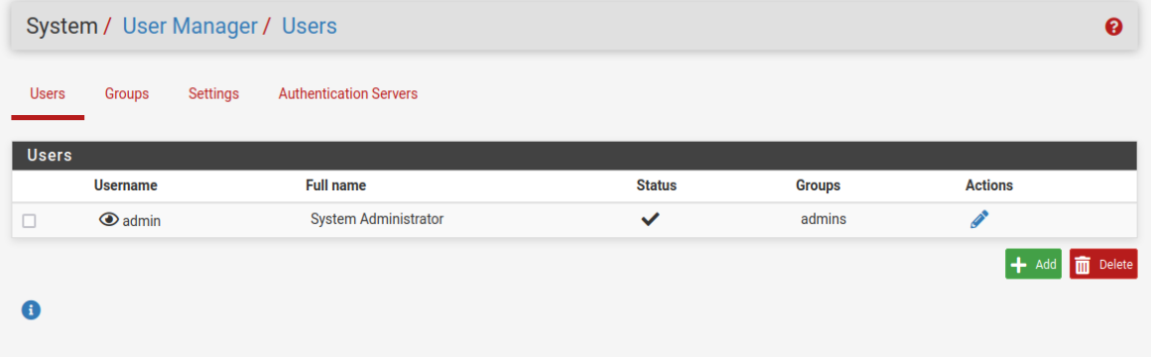

La configuración será la siguiente:

* **Username:** bmsjale
* **Password:** Kali
* **Full name:** Alejandro
* **Certificate:** Habilitar.
* **Descriptive name:** Alejandro

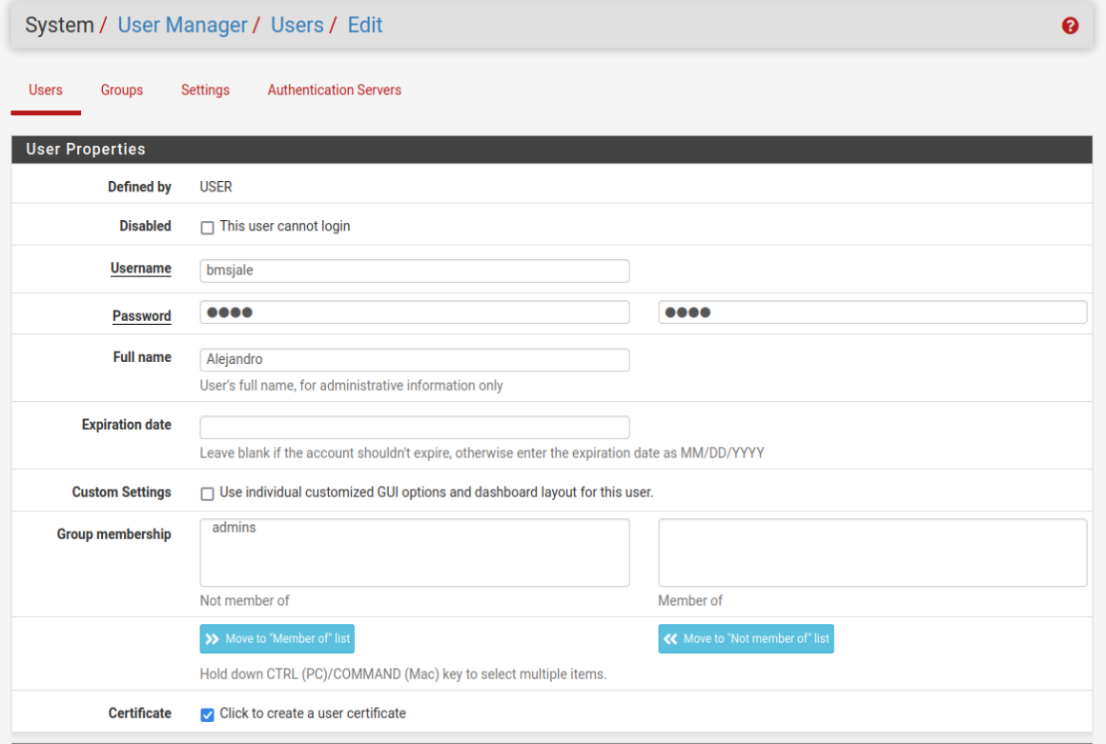

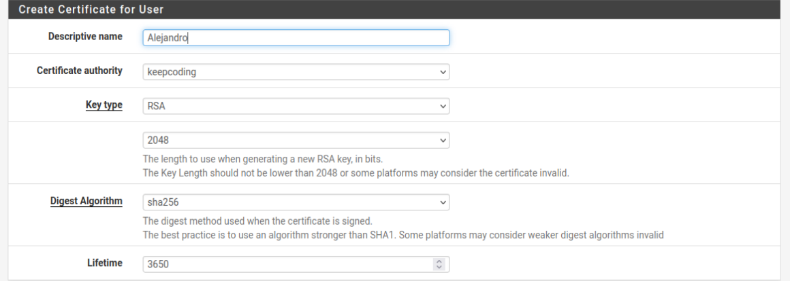

Una vez hecho esto, iremos a VPN > OpenVPN > Client Export y, abajo del todo, exportaremos donde dice Most Clients:

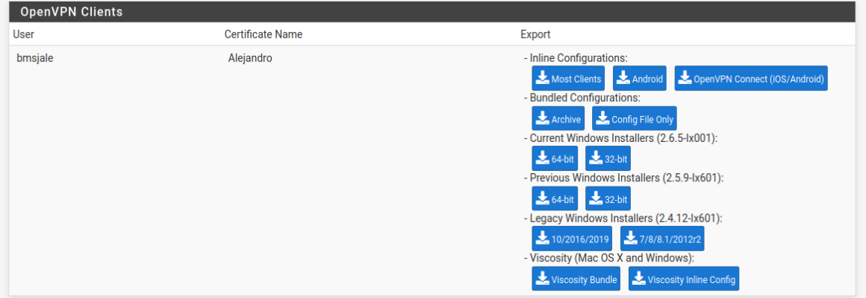

Haciendo esto, nos descargará un archivo que contendrá toda la información de la VPN. Copiamos esta información, nos la llevamos a un Visual Studio de nuestro ordenador y creamos un nuevo archivo donde pegaremos toda la información.

Una vez hecho esto, lo guardaremos como .ovpn

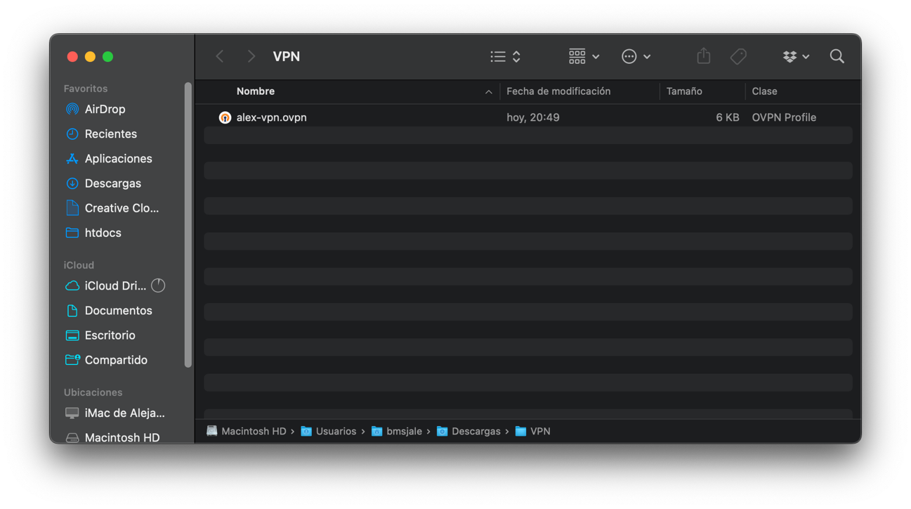

Una vez tengamos esto preparado, debemos descargar la aplicación de Open VPN. Una vez la tengamos descargada, subiremos el archivo que hemos creado, que en mi caso es alex-vpn.ovpn

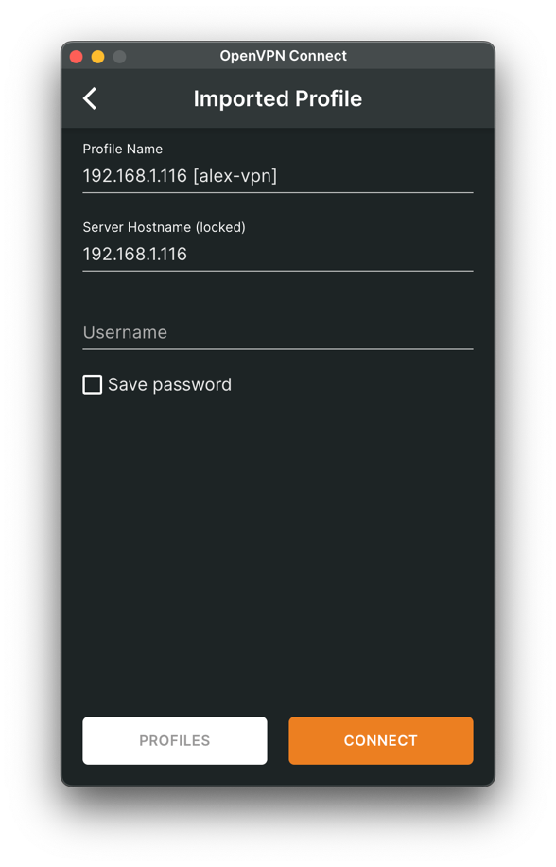

Una vez hayamos establecido el usuario y la contraseña nos aparecerá así:

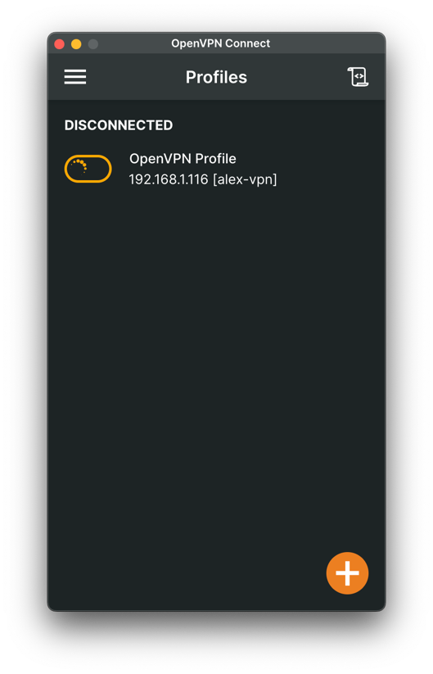

Se nos quedará cargando por ahora ya que todavía debemos realizar unos cambios y es que no estamos permitiendo el tráfico por el puerto que le hemos asignado anteriormente (4194).

Para ello, iremos a Firewall > Rules > WAN y añadimos una regla por encima del resto.

La configuración será la siguiente:

* **Destination:** This Firewall (self)
* **Destination Port Range:** 4194 / 4194
* **Description:** VPN

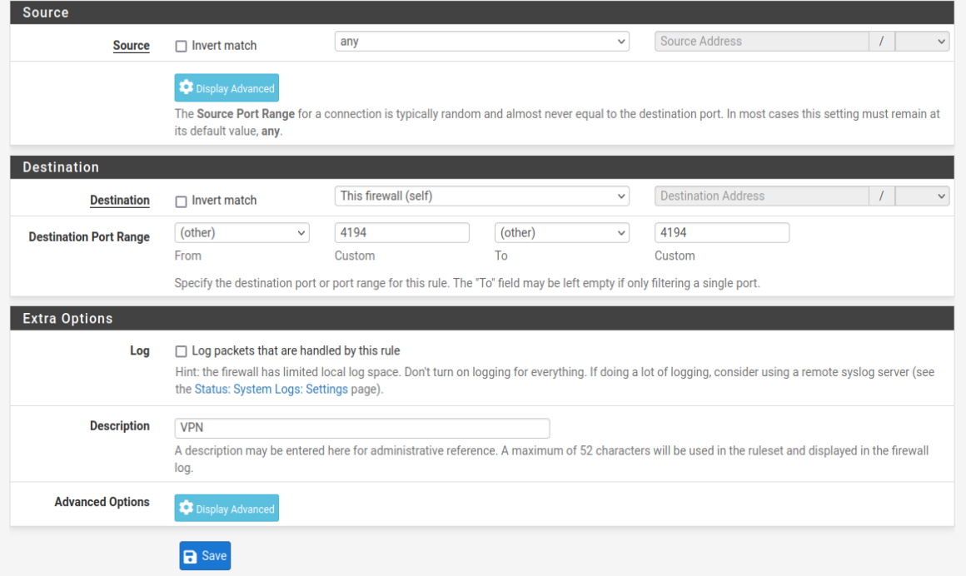

Una vez hayamos terminado este paso, ya tendremos la VPN activa y recibiendo tráfico.

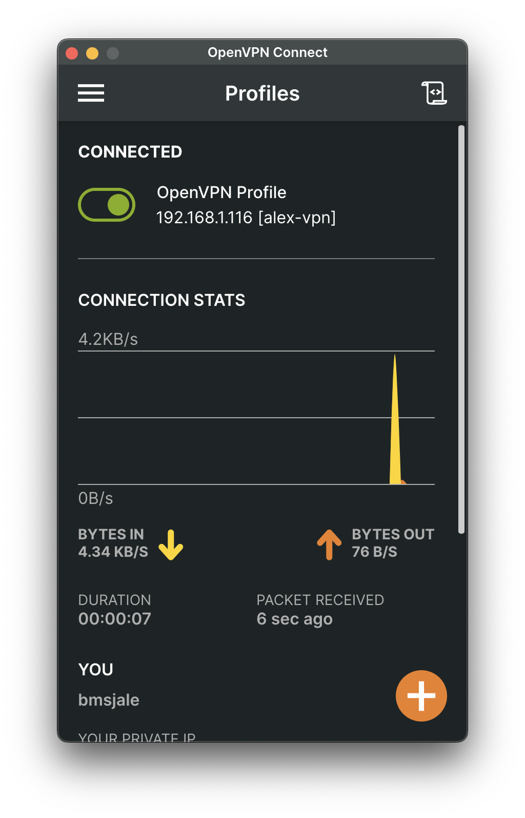

**4.2. Activación de la VPN para nuestro propio Host**

**Paso 1:** Vamos a levantar un servidor Apache en Kali Linux con el comando “service apache2 start”. Una vez lo tengamos levantado, si accedemos a localhost en nuestro navegador nos debe aparecer esto:

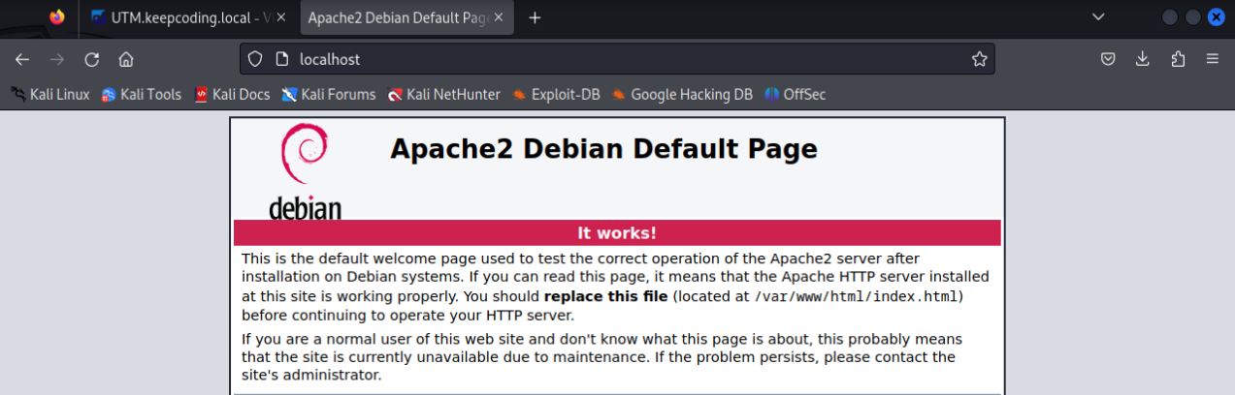

**Paso 2:** En nuestra terminal, metemos el comando “ip a” para poder ver nuestra ip actual.

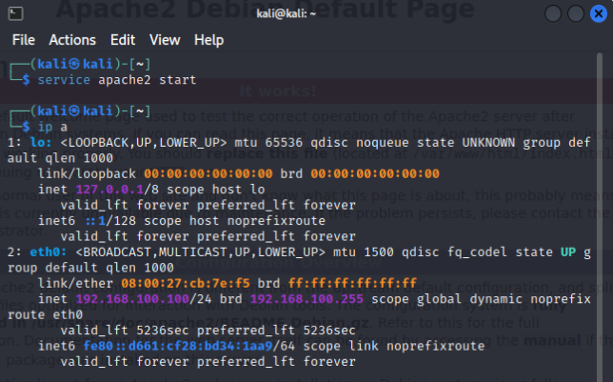

**Paso 3:** Si vamos en nuestro host a un navegador cualquier y metemos la ip que hemos copiado debemos acceder a ese servidor Apache. Pero, antes de probarlo, debemos crear una regla en nuestra VPN para poder dejar pasar el tráfico por ella, permitiendo a nuestro host acceder a este servidor Apache que estamos corriendo.

Para ello, iremos a Firewall > Rules > Open VPN y crearemos una nueva regla. Dejamos que todo fluya (son configurar nada) y se debe ver así:

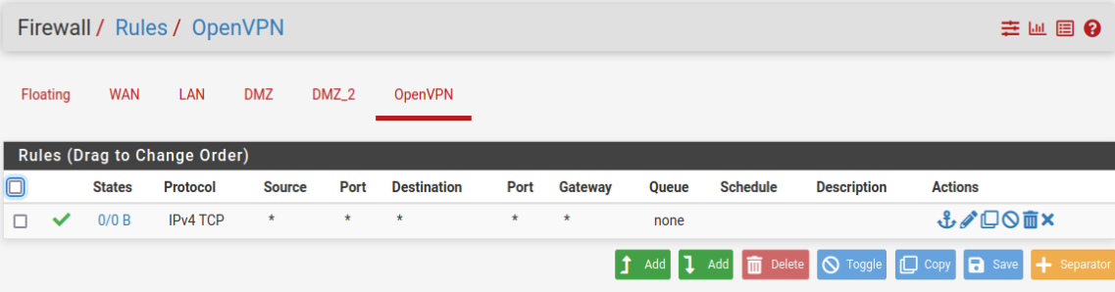

Una vez hecho esto, si comprobamos en nuestro host deberíamos ver esto:

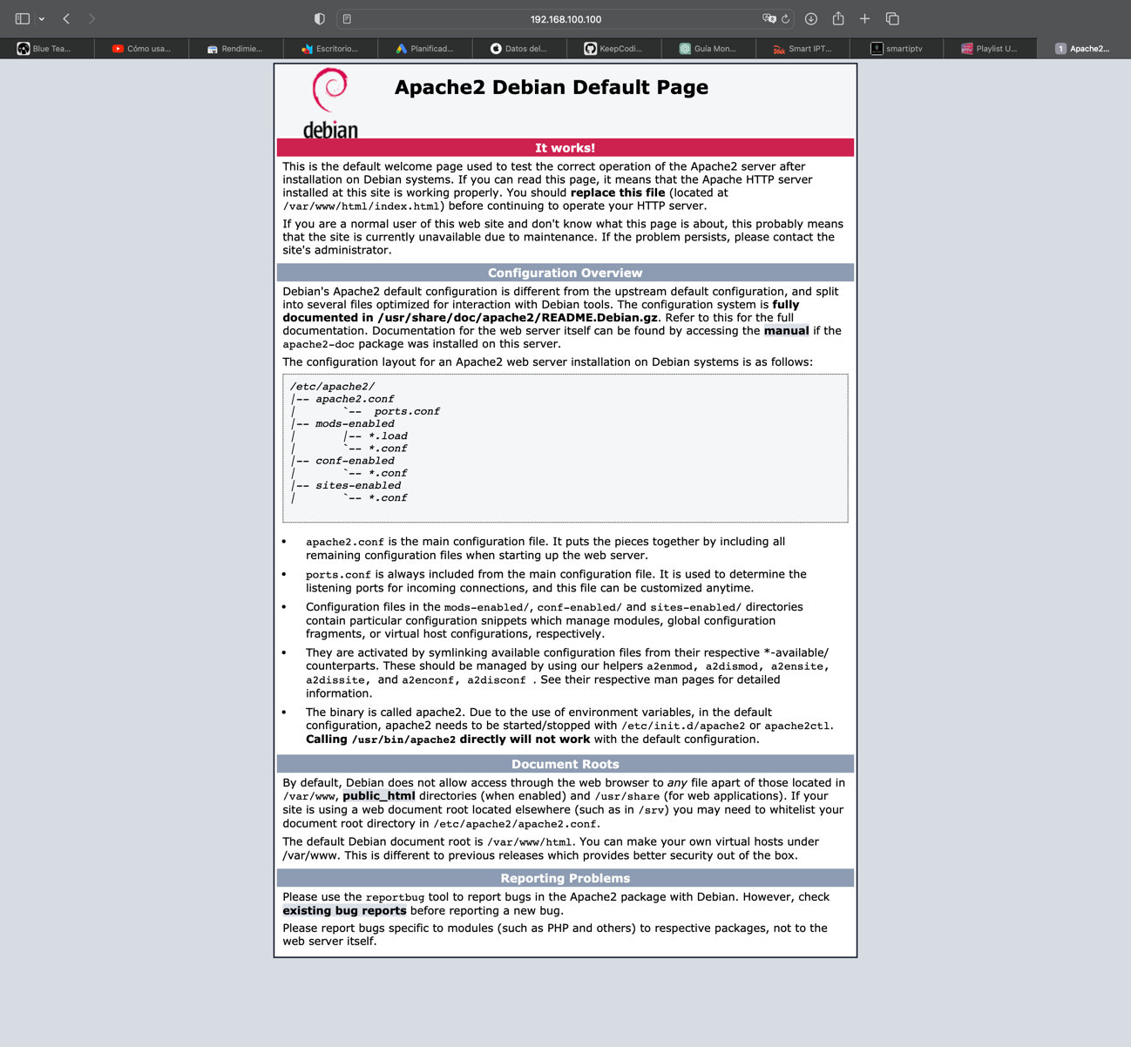

Ya tendríamos acceso a la máquina de Kali desde nuestro host original.

***5.* Configuración de Suricata como Honeypot en DMZ_2**

**5.1 Instalación de Suricata**

En nuestra máquina Kali Linux ubicada en DMZ_2, ejecutaremos los siguientes comandos para actualizar la lista de paquetes e instalar Suricata:

sudo apt-get update sudo apt-get install suricata

**5.2 Configuración Inicial de Suricata**

Una vez que hayamos instalado Suricata, es crucial realizar una configuración inicial efectiva para asegurar que funcione como un honeypot.

**Edición del Archivo de Configuración**

Accederemos al archivo de configuración principal de Suricata utilizando un editor de texto, como nano:

sudo nano /etc/suricata/suricata.yaml

Dentro de este archivo, realizaremos ajustes específicos:

1. **Definición de HOME_NET y EXTERNAL_NET:**
   1. **HOME_NET:** Definiremos las redes que consideremos seguras. En este caso, lo configuraremos para que solo incluya la dirección IP de nuestra máquina en DMZ_2.
   2. **EXTERNAL_NET:** Definimos las redes que consideramos potencialmente peligrosas. Podríamos configurarlo como "!$HOME_NET" para que incluyamos todo lo que no está en nuestra red segura.
2. **Ajuste de Reglas de Detección:**

Suricata viene con un conjunto de reglas de detección. Nos aseguraremos de habilitar aquellas que detecten el tipo de tráfico malicioso que deseas capturar.

Encontraremos y modificaremos estas reglas en la sección de **rule-files** del archivo de configuración.

1. **Modo de Captura de Paquetes:**

Nos aseguraremos de que Suricata esté en modo de captura de paquetes. Esto se puede ajustar en la sección de af-packet del archivo de configuración.

1. **Configuración de Salida de Log:**

Configuraremos la salida de log para que Suricata registre los detalles de los paquetes capturados. Ajustaremos esto en la sección outputs del archivo de configuración.

**5.3 Iniciar y Monitorear Suricata**

Después de configurar Suricata, debemos iniciarlo y asegurarnos de que esté monitoreando el tráfico correctamente.

**Iniciar Suricata:**

Utiliza el siguiente comando, reemplazando <interface> con la interfaz de red que estás monitoreando (en nuestro caso, eth0):

sudo suricata -c /etc/suricata/suricata.yaml -i <interface>

**Monitorear los Logs de Suricata:**

Suricata nos generará varios logs que son esenciales para monitorear las actividades maliciosas detectadas. Estos logs se encuentran en /var/log/suricata/. Podemos utilizar comandos como cat, tail, o grep para inspeccionar estos logs:

sudo tail -f /var/log/suricata/fast.log

**6. Creación del Equipo Windows 10 (W10)**

**6.1 Descargar la Imagen ISO de Windows 10**

Para comenzar, necesitamos obtener una imagen ISO de Windows 10 desde el sitio oficial de Microsoft. Lo haremos de la siguiente forma:

1. Visitamos el sitio oficial de Microsoft para la descarga de Windows 10.
2. **Seleccionamos la edición de Windows 10** que deseamos instalar y hacemos clic en “Confirmar”.
3. **Elegimos el idioma del producto**, en este caso, seleccionamos "Español" y hacemos clic en “Confirmar”.
4. **Descargamos la imagen ISO** seleccionando la versión de 64.

**6.2 Instalar Windows 10 en VirtualBox**

Una vez que hayamos descargado la imagen ISO de Windows 10, procedemos a instalarla en VirtualBox:

1. **Abrimos VirtualBox y seleccionamos "Nueva"** para crear una nueva máquina virtual.
2. **Nombre y Sistema Operativo**: Ingresamos un nombre para la VM, seleccionamos “Microsoft Windows” como tipo y “Windows 10 (64-bit)” como versión.
3. **Asignación de Memoria**: Asignaremos al menos 2048 MB de memoria RAM a la VM.
4. **Creación del Disco Duro Virtual**: Seleccionamos “Crear un disco duro virtual ahora” y haz clic en “Crear”.
5. **Ubicación y Tamaño**: Asignaremos al menos 50 GB de espacio y seleccionaremos la ubicación del disco virtual.
6. **Montaje de la Imagen ISO**: En la VM creada, iremos a “Configuración”, seleccionaremos “Almacenamiento”, hacemos clic en el ícono del CD y elegimos la imagen ISO de Windows 10 descargada.
7. **Iniciaremos la VM y seguiremos el Asistente de Instalación de Windows** para completar la instalación.

**7. Configuración del Stack ELK en DMZ**

**7.1 Instalación del Stack ELK**

El Stack ELK se compone de Elasticsearch, Logstash y Kibana. Vamos a instalar cada uno de estos componentes en una máquina ubicada en la red DMZ.

**Instalación de Elasticsearch:**

**Descargar e Instalar:**

*wget -qO -* [*https://artifacts.elastic.co/GPG-KEY-elasticsearch*](https://artifacts.elastic.co/GPG-KEY-elasticsearch)

*sudo apt-key add - sudo apt-get install apt-transport-https*

*echo "deb https://artifacts.elastic.co/packages/7.x/apt stable main"*

*sudo tee -a /etc/apt/sources.list.d/elastic-7.x.list*

*sudo apt-get update*

*sudo apt-get install elasticsearch*

**Configuración:**

Editaremos el archivo de configuración de Elasticsearch para ajustar algunas configuraciones:

*sudo nano /etc/elasticsearch/elasticsearch.yml*

Ajustaremos las siguientes líneas:

*network.host: "localhost"*

*http.port: 9200*

Guardamos los cambios y cerramos el editor.

**Habilitar e Iniciar el Servicio:**

*sudo systemctl enable elasticsearch.service*

*sudo systemctl start elasticsearch.service*

**Verificación:** Verificamos que Elasticsearch está funcionando correctamente:

*curl -X GET "localhost:9200/"*

Deberíamos ver una respuesta con información sobre el nodo Elasticsearch.

**Instalación de Logstash:**

**Descargar e Instalar:**

*sudo apt-get update && sudo apt-get install logstash*

**Configuración:** Crearemos un archivo de configuración para Logstash según los inputs, filters y outputs que necesitemos.

**Habilitar e Iniciar el Servicio:**

*sudo systemctl enable logstash.service*

*sudo systemctl start logstash.service*

**Verificación:** Revisa el estado del servicio Logstash para asegurarte de que está funcionando correctamente:

*sudo systemctl status logstash.service*

**Instalación de Kibana:**

**Descargar e Instalar:**

*sudo apt-get update && sudo apt-get install kibana*

**Configuración:** Editar el archivo de configuración de Kibana:

*sudo nano /etc/kibana/kibana.yml*

Ajusta las siguientes líneas:

*server.host: "localhost"*

*elasticsearch.hosts: ["http://localhost:9200"]*

Guarda los cambios y cierra el editor.

**Habilitar e Iniciar el Servicio:**

*sudo systemctl enable kibana.service*

*sudo systemctl start kibana.service*

**Verificación:** Abriremos un navegador y accederemos a **http://localhost:5601**. Deberíamos ver la interfaz de usuario en Kibana.

**8. Configuración de Windows 10 en LAN**

**8.1 Configuración de Red en Windows 10**

La configuración de red en Windows 10 la realizaremos abriendo la "Configuración de Red e Internet" a través del icono de red en la barra de tareas y seleccionando "Cambiar opciones del adaptador".

En las propiedades del adaptador de red, seleccionamos "Protocolo de Internet versión 4 (TCP/IPv4)" y configuramos una IP estática que esté en la misma subred que la interfaz LAN de PFSense, en nuestro caso, **192.168.100.10**, con una máscara de subred **255.255.255.0**.

La puerta de enlace predeterminada será la IP de la interfaz LAN de PFsense, es decir, **192.168.100.1**, y como DNS preferido podemos utilizar el de Google **8.8.8.8**.

Una vez configurada la red, es fundamental que verifiquemos la conectividad. Para ello, abrimos el Símbolo del sistema (CMD) y utilizamos los comandos **ping 192.168.200.1** y **ping 192.168.100.1** para comprobar la comunicación con el servidor ELK y PFsense.

**8.2 Acceso a Kibana**

El acceso a Kibana se realiza a través de un navegador web en Windows 10, accediendo a la URL de Kibana del servidor ELK mediante **http://192.168.200.1:5601**.

Una vez dentro, podremos explorar los diferentes dashboards y visualizaciones creados para analizar los logs de los honeypots.

**9. Implementación del Honeypot usando Suricata en DMZ_2**

**9.1 Configuración de Suricata como Honeypot**

Con Suricata instalado, modificaremos el archivo de configuración de Suricata situado en **/etc/suricata/suricata.yaml**. Nos aseguraremos de establecer la interfaz de red correcta y activa las opciones relevantes para la detección de amenazas y la generación de logs.

Además, añadiremos y personalizaremos las reglas en **/etc/suricata/rules/** para definir el comportamiento deseado del honeypot y los tipos de tráfico que deseas capturar.

**9.2 Verificación y Monitorización de Suricata**

Iniciaremos Suricata con el siguiente comando:

*sudo suricata -c /etc/suricata/suricata.yaml -i DMZ_2 --init-errors-fatal*

Monitorearemos los logs generados por Suricata, situados en **/var/log/suricata/**, para asegurarnos de que el honeypot está capturando el tráfico malicioso y funcionando correctamente.

**9.3 Envío de Logs a ELK**

Para enviar los logs de Suricata al stack ELK, instalaremos Filebeat en la máquina Suricata:

*curl -L -O https://artifacts.elastic.co/downloads/beats/filebeat/filebeat-7.15.0-amd64.deb sudo dpkg -i filebeat-7.15.0-amd64.deb*

Configura Filebeat para enviar logs a nuestro servidor ELK, modificando el archivo **/etc/filebeat/filebeat.yml**, y especifica la IP del servidor ELK y el puerto. Activaremos también el módulo Suricata.

Finalmente, inicia Filebeat y asegúrate de que se inicie automáticamente al arrancar el sistema:

*sudo service filebeat start sudo systemctl enable filebeat*

**9.4 Comprobación y Ajustes Finales en Kibana**

Desde el sistema Windows 10, accederemos a Kibana y verificaremos que los logs de Suricata están siendo recibidos. Crearemos visualizaciones y dashboards personalizados para que podamos analizar los datos capturados por el honeypot.

**9.5 Aseguramiento del Honeypot**

Aseguraremos el sistema Suricata manteniéndolo actualizado y configurando correctamente el firewall. Limitaremos el acceso solo a los servicios necesarios y realizaremos auditorías regulares para que podamos detectar cualquier actividad sospechosa.

**10. Configuración de Reglas en PFsense y Comprobación de la Infraestructura**

**10.1 Configuración de Reglas de Firewall en PFsense**

Ahora, debemos configurar PFSense para que podamos cumplir con los requisitos del proyecto:

1. **Aseguraremos la Red LAN:**
   * Accedemos a la interfaz web de PFsense.
   * Navegamos a *Firewall* > *Rules* > *LAN*.
   * Aseguramos que las reglas permitan el tráfico solo a los destinos y puertos necesarios (por ejemplo, acceso a ELK).
2. **Configura DMZ y DMZ_2:**
   * Vamos a *Firewall* > *Rules* > *DMZ* y *DMZ_2*.
   * Establecemos reglas que solo permitan el tráfico necesario (logs de Suricata a ELK) y bloquea el resto.
   * Aseguramos que los honeypots en DMZ_2 sean accesibles desde WAN pero no tengan acceso a otras redes internas.
3. **Comprobación de Reglas:**
   * Realizamos pruebas para asegurarnos de que las reglas están funcionando correctamente.
   * Desde la máquina Windows 10, intentamos acceder a servicios que deberían estar bloqueados y confirmaremos que el acceso es denegado.

**10.2 Validación de la Conectividad y Funcionalidades**

Una vez hemos configurado las reglas, debemos realizar una serie de pruebas:

* **Prueba de Conectividad:**
  + Desde el sistema Windows 10 y otros sistemas, verificaremos la conectividad con todas las redes y servicios permitidos.
  + Utilizaremos comandos como **ping** y **curl** para confirmar que la comunicación entre las redes y los servicios es la adecuada.
* **Verificación de Envío de Logs:**
  + Revisaremos Kibana en el sistema Windows 10 para confirmar que los logs de Suricata se están recibiendo y visualizando correctamente.
* **Prueba de Honeypot:**
  + Generaremos tráfico malicioso hacia el honeypot y verificaremos en Kibana si este tráfico es detectado y registrado.

**10.3 Ajustes Finales y Mantenimiento**

Con todo configurado y verificado, realizaremos los ajustes finales si es necesario.

Revisaremos la seguridad de todos los sistemas, actualizaremos el software y realizaremos copias de seguridad de las configuraciones.

Podemos programar auditorías y revisiones periódicas para mantener la seguridad de la infraestructura. Monitorearemos los logs y las alertas generadas por ELK y Suricata para identificar y responder a amenazas potenciales.

**11. Conexión con Amazon Elasticsearch Service**

**11.1 Creación de una Cuenta en AWS y Configuración del Servicio Amazon Elasticsearch**

1. **Registro en AWS:**
   * Si aún no tenemos una cuenta en AWS, crearemos una en Amazon Web Services.
2. **Configuración de Amazon Elasticsearch Service:**
   * Una vez tengamos la cuenta, iniciaremos sesión en la consola de AWS.
   * Buscaremos el servicio “Amazon Elasticsearch Service” y crearemos un nuevo dominio de Elasticsearch.
   * Seguiremos los pasos del asistente de configuración, asegurándonos de habilitar el acceso público (ya que lo utilizaremos desde fuera de AWS).
   * Tomaremos nota de la URL del Endpoint que se nos ha proporcionado al finalizar la creación.

**11.2 Configuración de Logstash para Enviar Logs a Amazon Elasticsearch**

En Kali Linux, donde tenemos instalado el ELK:

1. **Edita el archivo de configuración de Logstash:**
   * Abrimos el archivo de configuración de Logstash, normalmente ubicado en **/etc/logstash/conf.d/**.
   * Crearemos un nuevo archivo de configuración o editaremos uno existente.
   * Configuraremos el output para que apunte a la URL del Endpoint de Amazon Elasticsearch que hemos anotado anteriormente.

*output {*

*elasticsearch {*

*hosts => ["URL-del-Endpoint-de-Amazon-Elasticsearch"]*

*index => "nombre-del-indice" } }*

Guardamos los cambios y reiniciaremos el servicio de Logstash.

*sudo service logstash restart*

1. **Verifica la Conexión:**
   * Después de reiniciar Logstash, verificamos en la consola de Amazon Elasticsearch Service que se están recibiendo los logs.

**11.3 Ajustes de Seguridad y Monitoreo**

1. **Configura la Política de Acceso:**
   * Volvemos a la consola de AWS y ajustaremos la política de acceso de nuestro dominio de Elasticsearch para permitir solo el tráfico de la IP de nuestro servidor ELK.
2. **Monitoreo Continuo:**
   * Monitorearemos de forma regular los logs recibidos en Amazon Elasticsearch.
   * Aseguraremos de que los datos son consistentes y que no hay interrupciones en el flujo de logs.

**12. Verificación Final y Pruebas de la Infraestructura**

Una vez que toda la infraestructura está en su lugar y correctamente configurada, es fundamental que llevemos a cabo una serie de pruebas y verificaciones para asegurarnos de que todo funciona como se espera y que la seguridad está garantizada.

**12.1 Pruebas de Conectividad y Funcionalidad**

1. **Pruebas de Conectividad:**
   * Nos aseguramos de que cada componente de la infraestructura puede comunicarse con los demás según lo previsto.
   * Verificaremos que las restricciones de acceso están funcionando correctamente.
   * Utilizaremos herramientas como **ping**, **curl** y **telnet** para comprobar la conectividad entre diferentes partes de la red.
2. **Pruebas de Funcionalidad de los Servicios:**
   * Comprobaremos que los servicios ELK, Suricata y Amazon Elasticsearch están funcionando correctamente.
   * Generaremos tráfico de red y eventos de logs para asegurarnos de que se están capturando, almacenando y visualizando correctamente.

**12.2 Verificación de Seguridad**

1. **Revisión de Reglas de Firewall:**
   * Revisaremos las reglas establecidas en PFsense para asegurarte de que son las adecuadas.
   * Realizaremos las pruebas de penetración y escaneo de puertos para verificar que solo los servicios necesarios están expuestos y que las redes internas están protegidas.
2. **Monitoreo de Honeypots:**
   * Monitorizaremos los honeypots en la red DMZ_2.
   * Verificaremos que detectan y registran correctamente el tráfico malicioso.
3. **Auditoría de Configuraciones y Actualizaciones:**
   * Realizaremos una revisión final de las configuraciones de todos los sistemas.
   * Nos aseguraremos de que el software y los sistemas operativos están actualizados con los últimos parches de seguridad.

**12.3 Documentación y Procedimientos de Respuesta a Incidentes**

1. **Documentación Final:**
   * Documentaremos todas las configuraciones, reglas y políticas implementadas.
   * Nos aseguraremos de que toda la información importante, como las credenciales y las direcciones IP, está registrada de forma segura.
2. **Establecimiento de Procedimientos de Respuesta:**
   * Desarrollaremos y documentaremos procedimientos de respuesta a incidentes de seguridad.
   * Nos aseguraremos de que el equipo encargado de gestionar la infraestructura está familiarizado con estos procedimientos y sabe cómo actuar en caso de un incidente.